Муниципальное бюджетное учреждение культуры
Централизованная библиотечная система
Демидовского района Смоленской области

Утверждаю:
Начальник Отдела по культуре
Администрации МО «Демидовский район»
Ю.В.Чернова

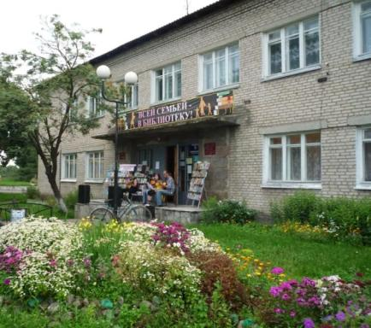
ОТЧЕТ О РАБОТЕ
МБУК ЦБС ДЕМИДОВСКОГО РАЙОНА
за 2015 год

Демидов, 2015 год

Отчет о работе МБУК ЦБС Демидовского района за 2015 год /сост.Т.В. Бурлакова.- Демидов: [ б.и ],2015.- 81 с.: ил.

Содержание
1.Основные направления деятельности, цели и задачи ………………….. 4
2.Библиотечная сеть состояние и структура…………………………….. 10
3.Анализ основных контрольных показателей…………………………… 13
4.Характеристика пользователей и картина читательского спроса 14 5.Библиотечные фонды…………………………………………………… 15
6.Финансирование деятельности библиотек…………………………………17
7.Справочно-библиографическая работа и информационное обслуживание
читателей………………………………………………………………… 18
8.Основные приоритеты деятельности…………………………………… 8.1.Работа клубов и объединений……………………………… ………… 208.2. Работа ЦСЗИ ……………………………………………………. 29
8.3.Гражданско-патриотическое воспитание…………………………….. 33 8.4.Пропаганда здорового образа жизни …………………………………. 368.5. Духовно-нравственное воспитание…………………………………..39 8.5.1.Кафедра православной литературы ЦДБ……………………41 8.5.2.Кафедра православной литературы Пржевальской библиотеки…46
8.6.Экологическое просвещение……………………………………… 48
8.7.Работа с социально незащищенными слоями населения……….. 51
8.8. Краеведение …………………… …………………………… 52
8.9.Работа с детьми и семьей………………………………………… 55
9.Организационно-методическая работа……………………………… 58
10.Инновационная работа……………………………………………..… 65
11.Издательская деятельность…………………………………………… 71
12.Новые информационные технологии……………………………….. 75
13.Работа с кадрами……………………………………………………… 76
14.Материально-техническая база……………………………………… 78
15. Список литературы……………………………………………… 80

- Основные направления деятельности, цели и задачи.

Муниципальное бюджетное учреждение культуры Централизованная библиотечная система Демидовского района Смоленской области - это уникальный, универсальный интеллектуальный и социокультурный институт, место информационного и духовного общения, рождение новых идей, точка отсчета для многих интересных событий.
Главная задача учреждения – стать видимой в местном сообществе, подстроиться под его требования, сформировать деловую репутацию, сделать максимально доступной информацию о своей работе.
Свою миссию видим в удовлетворении информационных, культурно-образовательных, духовных потребностях жителей Демидовского района.
Стратегия развития библиотеки направлена на то, чтобы эффективно вписаться в среду района, оставаясь необходимым институтом трансляции культурных ценностей.Воспитание читательского вкуса, привлечение внимания молодых к большой литературе,помощь поколению, существующему на фоне бурно развивающихся информационных технологийпоразмышлять над великими страницами и возвращение людей к подлинно качественной литературе сегодня для нас – одна из главных задач.
В современных условиях жесткой конкуренции, когда денежная прибыль считается гораздо важнее духовной, библиотека – едва ли не единственное учреждение, где читателям из любых социальных слоев предоставляются бесплатный досуг и площадка для проявления творческих способностей.

Значимыми событиями в культурной жизни МБУК ЦБС стали:
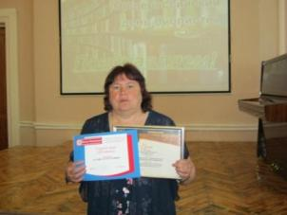
- Участие в ежегодном конкурсе «Библиотека года» за 2014 год.Шаповская поселенческая библиотека стала победителем в номинации «Сельская библиотека на пути перемен».

- 1 местоМБУК ЦБС Демидовского района в областном конкурсе слайд-презентаций « Работа муниципальных библиотек в рамках проведения Года культуры».

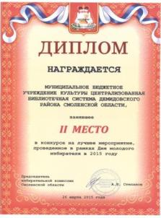
- 2 местоМБУК ЦБС в областном конкурсе Смоленской избирательной комиссии на лучшее мероприятие, проведенное в рамках Дня молодого избирателя в 2015 году.

-Участие Заборьевскойпоселенческой библиотеки в областном конкурсе на лучшее учреждение культуры в сельской местности – премия 100тыс.рублей.

- 2 место в конкурсе на лучший буклет «Золотая звезда Героя» (к 70-летию Победы в Великой Отечественной войне) Демидовская центральная библиотека. Буклет подготовили В.Е.Афонина, Е.Е.Никитина, А.Н.Баранов.
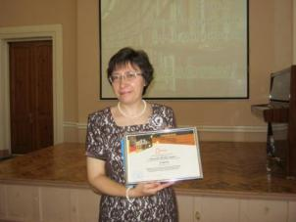

- Участие вобластном краеведческом конкурсе творческих работ среди пользователей библиотек юношеского возраста,организованном ГБУК «Смоленская областная юношеская библиотека»«Мой город – моя гордость».

- Участие в IV ежегодном летнем Лагере сельских библиотекарей «Экотур по «СмоленскомуПоозерью».

-Участие в девятых областных детско–юношеских Елизаветинских чтениях.
- Участие в Интернет-викторине «Дорогой Антон Павлович», посвященная 155-летию со дня рождения А.П.Чехова.

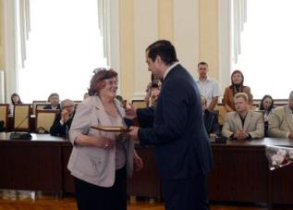
-Российским организационным комитетом «Победа», возглавляемым Президентом Российской Федерации Владимиром Путиным, учреждены Памятный набор и Памятная настольная медаль «70 лет Победы в Великой Отечественной войне 1941-1945 гг.», которыми награждены граждане и организации, внесшие существенный вклад в подготовку и проведение 70-летия Победы, ведущие большую патриотическую работу и отличившиеся в деле оказания помощи ветеранам.﻿Памятная настольная медаль вручена: АфонинойВере Евгеньевне – главному библиографу по краеведению. В торжественной обстановке медаль вручал Губернатор Смоленской области А.В.Островский.

- Участники литературного объединения «Колос»,поэты Василий Лагуткин, Геннадий Язенькин, Ольга Коломейцева, Анастасия Янгулова, Владимир Шумилов, Марина РоманьковавIVмеждународном поэтическом конкурсе «Руднянские зори», проходившем в г. Рудня в рамках Всемирного дня поэзии. II место в номинации «Есть у памяти мгновения войны» занял В. Шумилов, III местов этой же номинации занял Г. Язенькин. Благодарности получили А. Янгулова, О. Коломейцева, В. Лагуткин, М. Романькова. В мае в Смоленской областной универсальной библиотеке им. А.Т.Твардовского состоялся «Библиопарнас», где город Демидов представил Г. Язенькин.

Отметили юбилеи библиотек:
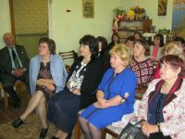
15 мая в Шаповской поселенческой библиотеке состоялось торжественное мероприятие, посвященное 60-летию со дня ее создания. Праздник чувствовался с порога: радовали взгляд воздушные шары, красочно оформленные книжные выставки, тепло и радушно приветствовала гостей Людмила Васильевна Федорова заведующая Шаповской поселенческой библиотекой. Ермаков В.Е. читатель рассказал о Н.М. Каретниковой – первом библиотекаре Шаповской библиотеки, вспомнил о том, как Наталья Матвеевна просила пересказать содержание книг, приучала беречь их, учила подклеивать книги. Владимир Егорович поделился детскими воспоминаниями, подчеркнул, что и сегодня с радостью приходит в библиотеку, не только за книгами, но и за добрым человеческим общением. Поздравили библиотеку с юбилеем: Заместитель Главы МО «Демидовский район» Смоленской области, Начальник Отдела по культуре МО «Демидовский район» Смоленской области, Директор МБУК ЦБС Демидовского района, Глава МО Шаповского сельского поселения, Глава АдминистрацииШаповского сельского поселения, коллеги, друзья, верные читатели.Много добрых слов и поздравлений прозвучало в адрес библиотеки и ее заведующей Л.В. Федоровой. Людмила Васильевна с 1972 года работает в библиотеке. Все эти годы библиотека копила и хранила книжные богатства, доверяя все тайны веков своим читателям. Много уникальных документов и предметов старины собрано в библиотеке. Людмила Васильевна всегда рада своим читателям: и книгу нужную поможет найти, и любимый журнал выдаст домой почитать. А еще здесь постоянно проходят различные мероприятия, которые она старается сделать для своих читателей необыкновенными и незабываемыми. Во время праздника Людмила Васильевна вручила памятные сувениры читателям ставшим номинантами: «Ума палата» - Егоренкова Е.Н., «Пчелка – Ткаченко Т.Н., «Скрытый талант» - Степанова С.Н. и Платонова В.Г., «Палочка – выручалочка» - Чубрик Н.В. и Дральнова О.В., «Самая читающая семья» - Ясунос Г.А.
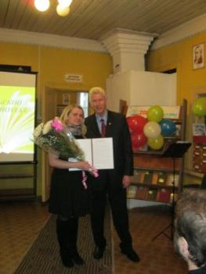
«С днем рождения!» — под таким названием 20 ноября в Пржевальской поселковой библиотеке прошёл юбилейный вечер, посвящённый 120-летию её основания. Долгие годы библиотека согревает своим теплом и освещает путь к знаниям многим поколениям читателей. Прошла путь от народной читальни до центра информации и культуры. На этом пути она неизменно приобщала людей к знаниям, прививала любовь к книге.В этот праздничный день в гостях у именинницы собрались её читатели, многочисленные гости - представители учреждений и организаций посёлка.С приветственным словом к коллективу библиотеки обратился депутат Смоленской областной Думы Павел Михайлович Беркс и вручил поздравительный адрес от председателя Смоленской областной Думы И.В. Ляхова. В своём выступлении Павел Михайлович отметил ту важную роль, которую играет книга в жизни человека. И.О. ГлавыАдминистрации муниципального образования - Пржевальское городское поселение Орлова Л.Н.отметила большой вклад, который вносит библиотека в культурную жизнь посёлка. Эстафету поздравлений продолжили учащиеся Пржевальской средней общеобразовательной школы, методист Национального Парка «СмоленскоеПоозерье» Гавриченко Н.Г., заведующий Домом – музеем им. Пржевальского Майорова И.А., директор Пржевальского ГДК Сторожева Е.А. настоятель церкви Вознесения о. Димитрий, коллеги, друзья, верные читатели. Особые слова признательности и уважения к мастерству и опыту прозвучали в адрес ветеранов отрасли. Среди них:Горбатенкова Л.И., Карпенкова Т.Ф., Ширяева С.Я., Гришанова Г.Д. Все работники библиотеки в этот день были в приподнято торжественном настроении. Оно и понятно, не каждый год им вручается такое огромное количество цветов и подарков, звучат поздравления и пожелания дальнейших творческих успехов. Кроме того, юбилей – хороший повод рассказать о себе, вспомнить историю библиотеки.
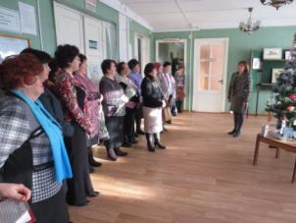
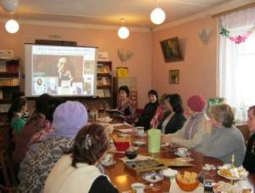
В целях привлечения внимания общества к литературе и чтению Президент России Владимир Путин подписал Указ «О проведении в Российской Федерации в 2015 году Года литературы». 2014 год – Год Культуры передал эстафету 2015 году – Году Литературы. Культура передала Литературе «ларец златой», как символ преемственности от года прошлого году наступающему. Все проводимые мероприятия строились в рамках этого празднования и были направлены на популяризацию книги и чтения.В Год литературы сотрудники библиотек старались привлечь внимание к ее составляющим. Чтение — это неотъемлемая часть человеческой жизни. Настоящая, наполненная человеческая жизнь немыслима без созидания, создания, стремления наполнить свою жизнь и лучшее оставить потомкам. Бесценными дарами предыдущих поколений являются фольклор, сказки, стихи, проза и все, что мы называем литературой . Каждое поколение стремиться создать и сохранить и именно этим объясняется непрерывность связи поколений. Проводились вечера, встречи с интересными людьми, праздники чтения для жителей города и села всех возрастов – от дошколят до пенсионеров. 8 января в Демидовской центральной районной библиотеке прошло открытие Года литературы. В праздничную программу входили экскурс в историю новогодних елочных украшений «Игрушки из прошлого века», мультимедийная презентация «Писатели-юбиляры 2015 года», книжная выставка «В Новый Год с Новой Книгой».Праздник продолжился в уютном читальном зале. За чашкой ароматного чая гостям была представлена мультимедийная презентация «Писатели-юбиляры 2015 года». Это А. П. Чехов, Ф. Абрамов, В. Тушнова, Г. К. Андерсен и др. Сотрудники библиотеки рассказали об известных фактах из жизни писателей, зачитали отрывки из их произведений.Книга сопровождает человека на всех этапах его жизни. Книжки-раскладушки в руках малыша сменяются букварем первоклассника, затем – томики произведений классиков, учебники по всевозможным наукам в школьные и студенческие годы… Мы идем с книгой по жизни, пользуясь сокровищами знаний, скрытых в ней, обогащаясь культурным наследием прошлых поколений. Порой же просто отдыхаем, попадая в водоворот событий приключенческих романов, детективов, увлекательных рассказов, напечатанных на страницах любимых изданий. Книжная выставка «В Новый Год с Новой Книгой» заинтересовала не только постоянных читателей, но и всех гостей праздника.
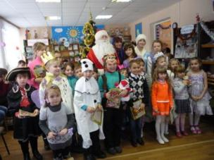
В Демидовской центральной детской библиотеке в этот день состоялся новогодний «Бал литературных героев». Практически все приглашённые ребята, активные читатели библиотеки, были в костюмах своих любимых литературных героев.
Дети окунулись в новогоднее представление «Чудесный праздник Новый год» с участием Бармалея, Бабы Яги и ее дочки Ешки, Снегурочки и Деда Мороза. Главные роли исполнили активные помощники библиотеки. Сказочные герои пытались всячески навредить Деду Морозу и Снегурочке и испортить праздник, но у них ничего не получилось.
Дети вместе с героями книг с удовольствием участвовали в конкурсах, играх, викторинах. Настоящим украшением бала стал костюмированный парад литературных героев. Все ребята получили призы и подарки. Закончился праздник новогодней дискотекой.
В год литературы приоритетными стали мероприятия к юбилеям: 115 лет со дня рождения М. В. Исаковского, русского поэта;
110 лет со дня рождения М.А. Шолохова, русского писателя;
105 лет со дня рождения А. Т. Твардовского, поэта;
120 лет со дня рождения С. А. Есенина, русского поэта;
135 лет со дня рождения А. А. Блока, русского поэта;
85 лет со дня рождения Ю. В. Пашкова, поэта, почетного гражданина г. Смоленска.
2.Библиотечная сеть состояние и структура.

В МБУК ЦБС Демидовского района функционирует 20 библиотек.

Работает 68 нестационарных пунктов выдачи литературы.
Совместно с ГКУК Смоленская областная специальная библиотека для слепых продолжает работу пункт выдачи литературы на базе ЦБ.
В МБУК ЦБС Демидовского района разработана программа по информационному обеспечению системы патриотического воспитания и просвещения граждан на 2011-2015 г.г. «Нам мир завещано беречь».
Обслуживание лиц с ограниченными физическими возможностями ведется по программе «Доброта» – индивидуальное обслуживание на дому –56 пользователя.
Краеведческая работа строиться в рамках программы «С любовью о родном крае».

В каждой библиотеке – филиале выбран свой профиль, приоритетное направление в работе:
- Демидовская центральная районная библиотека – в состав ДЦРБ входят следующие подразделения: Отдел обслуживания, Отдел комплектования и обработки литературы, Методико-библиографический отдел, библиотечные пункты и пункты выдачи литературы, работает ЦСЗИ, информационно экологический центр «Жизнь в ракахживущих» с декабря 2015 года в связи с оптимизацией библиотечных процессов закрыт, работа по экологическому просвещению граждан будет строиться в рамках программы ««Жизнь в раках живущих» на 2016-2018гг.. «Через книгу – к будущему» популяризация книги и чтения, «Дороги, которые мы выбираем» -программа попрофориентация старшеклассников;
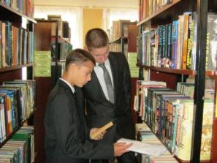
- Демидовская центральная детская библиотека является центром интеллектуального развития читателей, стремится удовлетворять их информационные, культурные и досуговые потребности.

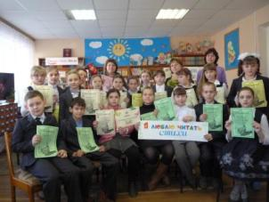
Основными направлениями в работе являются: патриотическое, духовно - нравственное воспитание, экологическое просвещение, пропаганда здорового образа жизни, формирование информационной культуры детей и подростков, работа с лучшими произведениями художественной литературы, организация содержательного досуга, а также работа с семьёй, с детьми – инвалидами и детьми, оставшимися без попечения родителей. ЦДБ находится в структуре МБУК ЦБС, не является юридическим лицом, сохраняет административное подчинение директору ЦБС. В ее состав входят следующие подразделения: читальный зал, абонемент, православная кафедра, библиотечные пункты и пункты выдачи: (детские сады: «Одуванчик», «Сказка», школа – интернат, социально – реабилитационный центр «Исток»). Работа ведется в рамках программ: «Ты не один» - работа с детьми инвалидами и детьми, оставшимися без попечения родителей, «Мы – читатели»,«Давай с природою дружить» - программа по экологическому просвещению,«Вместе с книгой я расту» - программа по привлечению дошкольников в библиотеку, «Читаем и играем» - программа летнего чтения.
- Баклановская библиотека – краеведческая программа «Смоленщина – мой край родной».
- Бородинская библиотека - краеведческая программа «Мы возвращаемся к истокам», работает ЦПИ;
- Верхне-Моховичская библиотека – работа с семьей по программе «Семейная академия»;
- Дубровская библиотека – работа с семьей «Свет книг не гаснет в нашем доме»;
- Жичицкая библиотека – краеведческая программа «Люби свой край- уважай свою историю»;
- Заборьевская библиотека – работа с молодежью;
- Закрутская библиотека – библиотека – музей, краеведческая программа
«Я эту землю родиной зову»
- Закустищенская библиотека –экологическая программа «Край родной – капелька России»;
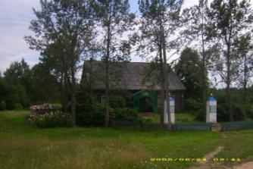
- Коревская библиотека-клуб – краеведческая программа «Пока живет село – живет Россия»
- Луговская библиотека- клуб - краеведческая программа «Сердцу милый уголок»;
- Михайловская библиотека – эколого – краеведческая программа «Родословная моей семьи»;
- Подосинковская библиотека – экологическая программа «В судьбе природы- нашасудьба»;
- Полуяновская библиотека – работа клуба
- Титовщинская библиотека – социально правовая служба «Соучастие в судьбе»;
- Холмовская библиотека – эколого-краеведческая программа – «Россия начинается с деревни», уголок народного быта;
- Шаповская библиотека –программа по работе с семьей «Тепло семейного очага»;
- Пржевальская поселковая взрослая библиотека – работает ЦПИ, Православная кафедра, экологическая программа «В краю озерном»;
- Пржевальская поселковая детская библиотека – программа по работе с семьей «Семья. Чтение. Библиотека»;

Снижение показателей обусловлено следующими факторами:
- сокращение численности населения района, прежде всего в сельской местности;
- переводом на 0,25, 0,5 и 0,75 ставки сельских библиотек – филиалов;
- с тенденцией большинства читателей-студентов обращаться за информацией к Интернету, который стал намного доступнее не только с рабочего стола дома, но и практически в любом месте, благодаря технологии бесперебойного интернета.
На показатель книговыдачи влияет:
- нестабильность в комплектовании библиотечных фондов:
- нехватка денежных средств и увеличение цен на книжную продукцию.

4.Характеристика пользователей библиотеки и картина читательского спроса.

Библиотеками МБУК ЦБС пользуются жители города Демидова и Демидовского района, начиная с дошкольного возраста, независимо от пола, национальности, образования, социального положения, политических убеждений, отношений к религии. Не секрет, что именно общение с хорошей книгой, литературной классикой делает нашу жизнь насыщеннее, помогает преодолевать трудности, достигать цели, воспитывает личность, характер, заставляет уважать себя, быть чище и выше всего мелкого и пошлого.
В библиотеке читают различные по составу группы населения: учащиеся средних школ, студенты лицеев, техникумов, ВУЗов, рабочие, служащие, пенсионеры, безработные. Среди читателей в основном преобладают женщины.
Времена меняются, а книга остается тем же неисчерпаемым источником мудрости, воспитания благородных чувств, стимулом высоких мечтаний.
Как показали результаты, ценностные ориентиры подрастающего поколения не утрачены: оно интересуется фантастическими повестями
М. Фрая, экзистенциальными романами П. Коэльо, прозой З. Прилепина,
Р. Брэдбери, Д. Сэлинджера.
Среднее и старшее поколение обладает высоким уровнем культуры и предпочитает интеллектуальные романы Х. Мураками, Е. Водолазкина, Д. Рубиной, В. Пелевина.
Уютное месторасположение, привлекательный облик, яркая вывеска, просторное здание, комфорт и уют, обилие зелени вокруг и в помещении не оставляют равнодушными пользователей Демидовской центральной районной библиотеки. Здесь работают люди творческие, неравнодушные, умеющие вести кропотливый поиск, увлеченно рассказать о книгах, разработать и претворить в жизнь смелые проекты.
Поддерживая имидж библиотеки мы стараемся применять в работе новые формы: виртуальные экскурсии, слайд-путешествия, историко-краеведческие конференции, различные социально-культурные акции по продвижению чтения вне стен библиотеки. Они носят ярко выраженную социальную направленность и привлекают разные категории читателей. Вот названия некоторых из таких акций: «Нас объединила книга», «Есть в памяти мгновения войны», «Идут века, но Пушкин остается».
В библиотеке проводятся уроки мужества, литературно-музыкальные вечера, видеопрезентации, информационные часы, проходят презентации местных поэтов и писателей.
Важным звеном библиотечной работы является выставочная деятельность. Как известно, Интернет дает возможность создания виртуальных книжных экспозиций. Мы в данном случае предпочитаем стоять «на земле», стараясь непосредственно у выставочных стендов обеспечить максимальное приближение читателя к книге, привлечь его к участию в оформлении выставки, одарив читателя библиографическими пособиями малых форм - информационными буклетами и закладками. Все это делает наши выставки привлекательными и интересными для пользователей. Так, например, читатели принимали участие в выставке-увлечении «Такие разные коллекции» (коллекция ежиков и ангелов), в выставке-ретро новогодних елочных украшений «Игрушки из прошлого века», в выставке-хобби «Рукам работа – сердцу радость» (вышивка).
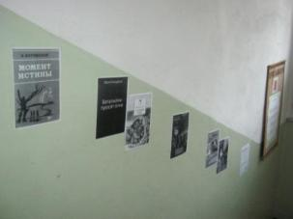
На стенах лестницы ЦБ оформлялись выставки, посвященные Году литературы: «Писатели – юбиляры 2015», «Написано войной и о войне» книги о ВОВ из списка 100 книг, которые необходимо прочитать, «Женский почерк». Организуя эти и другие многочисленные мероприятия, библиотекари стараются сделать их интересными, информационно насыщенными, яркими и привлекательными для пользователей.
5.Библиотечные фонды.
Документальный фонд является основой функционирования библиотеки и главным источником удовлетворения читательских потребностей. Для сохранения значимости фонда библиотеки необходимо его постоянное пополнение. Согласно Модельному стандарту публичной библиотеки России, а также в соответствии с Базовыми нормами деятельности муниципальных библиотек на 1000 жителей ежегодно должно поступать 250 экземпляров изданий. В целом по Демидовскому району данный показатель в 2015 году составил 335 экземпляров.
Особое значение для совершенствования комплектования имеет изучение отказов. Основное требование к учету отказов – непрерывность, т.к. только в этом случае можно получить полную и достоверную информацию, необходимую для управления качеством комплектования. Анализ картотеки показывает, что не хватает новой литературы по медицине, технике, искусству и спорту, художественной литературы современных авторов.
При работе с библиотечными фондами применяются повседневные методы их изучения: ознакомление с книгами при обработке новых поступлений, при расстановке документов на полки, при организации выставок, при проведении бесед и библиографических обзоров. Надежность фонда может быть обеспечена только в том случае, когда имеется стойкая тенденция к преобладанию поступления над выбытием. Сокращение новых поступлений не может способствовать удовлетворению читательских потребностей. В то же время искусственное сдерживание списания документов, переставших пользоваться спросом, приводит к увеличению пассивной части фонда. Обновляемость фонда библиотеки определяется темпами их пополнения, за отчетный 2015 год поступление составило 4270 экземпляров.
На 1 января 2016 года фонд МБУК ЦБС составляет 161986 экземпляров.
общественно-политическая - 33675, что составляет 20% фонда
естественные науки - 7803, что составляет 5% фонда
техника и сельское хозяйство - 10315, что составляет 6% фонда
искусство и спорт -5915, что составляет 4% фонда
художественная и детская - 104278, что составляет 65% фонда.
По филиалам книжный фонд распределился следующим образом:

 | Всего | ОПСЭП | Естест. научн. | Техника и с/х | Искусст и спорт | Худож. лит. | Электронные издания | Аудиови  зуальные издания
Баклановская | 3999 | 534 | 105 | 42 | 44 | 3274
Бородинская | 5995 | 1095 | 185 | 328 | 110 | 4277 | 8
В-Моховичская | 5607 | 1583 | 255 | 467 | 118 | 3184 | 1
Дубровская | 6098 | 934 | 185 | 521 | 57 | 4401
Жичицкая | 4693 | 801 | 162 | 149 | 92 | 3489
Заборьевская | 7595 | 1529 | 391 | 694 | 296 | 4685 | 1
Закрутская | 4874 | 686 | 111 | 184 | 63 | 3830
Закустищенская | 6838 | 1222 | 349 | 456 | 271 | 4540
Коревская | 3518 | 425 | 88 | 159 | 194 | 2652
Луговская | 3096 | 301 | 137 | 129 | 53 | 2476
Михайловская | 3686 | 2101 | 23 | 30 | 8 | 1524
Подосинковская | 3159 | 318 | 104 | 72 | 67 | 2598
Полуяновская | 1299 | 81 | 22 | 92 | 2 | 1102
Титовщинская | 3770 | 257 | 214 | 243 | 48 | 3008 | 3
Холмовская | 5818 | 1082 | 225 | 210 | 128 | 4173
Шаповская | 7348 | 1547 | 148 | 341 | 283 | 5029
ИТОГО ПО С/Ф: | 77393 | 14496 | 2704 | 4117 | 1834 | 54242 | 13
Демидов ЦБ | 38909 | 8044 | 2485 | 2739 | 2398 | 23243 | 66
Пржевальская №1 | 17770 | 4680 | 453 | 1419 | 508 | 10710 | 5
Демидов ДБ | 21106 | 5303 | 1659 | 1702 | 919 | 11523 | 27
Пржевальская №2 | 6808 | 1152 | 502 | 338 | 256 | 4560
ИТОГО ПО ЦБС: | 161986 | 33675 | 7803 | 10315 | 5915 | 104278 | 111

Источниками пополнения фонда являются: Отдел формирования фондов и каталогов СОУБ им. Твардовского, периодические издания по подписке, книги, подаренные читателями, книжный магазин.
Из областного (федерального) бюджета было выделено 23840 руб. в т.ч.:
на литературно–художественные журналы - 3840-00, было приобретено 18 экз.,
на книги - 20000-00, приобретено 144 экз.
Из муниципального бюджета на периодические издания было выделено 120742-16, приобретено 858 экз. журналов.
На средства от приносящей доход деятельности в сумме 15000 руб. было приобретено 92 экземпляра книг.
В дар от читателей было получено 2707 экземпляров книг, что составило 62% от поступлений.
Отдел формирования фондов и каталогов СОУБ - 259 экз., что составило 7% от поступлений.
Периодических изданий - 876 экз., что составило 20% от поступлений.
Книжный магазин - 236экземпляров книг, что составило 6% от поступлений.
Учебная, справочная, научно-популярная, детская, художественная литература последних двух лет издания приобреталась в книжных магазинах города Смоленска.
Подписка периодических изданий:
Использовано в 2015 году – 120742-16 рублей, из средств местного бюджета
на 2-е полугодие 2015 года – 60666-49
на 1-е полугодие 2016 года – 60075-67
Картина поступления литературы следующая:

 | Всего | ОПСЭП | 2,5 | 3+4 | 75,85 | Худож.  лит. | Электронные издания | Аудиови  зуальныеиздания
Баклановская | 79 | 18 | - | 30 | - | 31
Бородинская | 133 | 59 | 16 | 4 | 3 | 51
В-Моховичская | 76 | 28 | 3 | - | 1 | 44
Дубровская | 92 | 74 | - | - | - | 18
Жичицкая | 46 | 25 | 2 | - | - | 19
Заборьевская | 172 | 28 | 1 | - | - | 143
Закрутская | 69 | 20 | 2 | - | 1 | 46
Закустищенская | 41 | 29 | - | - | - | 12
Коревская | 41 | 25 | 1 | - | - | 15
Луговская | 34 | 18 | 1 | - | - | 15
Михайловская | 76 | 25 | 20 | 5 | - | 26
Подосинковская | 58 | 30 | - | - | - | 28
Полуяновская | 158 | 18 | - | - | - | 140
Титовщинская | 41 | 26 | 2 | - | - | 13
Холмовская | 366 | 11 | 1 | 7 | - | 347
Шаповская | 58 | 43 | 1 | - | - | 14
ИТОГО ПО С/Ф: | 1540 | 477 | 50 | 46 | 5 | 962
Демидов ЦБ | 1764 | 348 | 58 | 30 | 19 | 1309 | 1
Пржевальская №1 | 336 | 80 | 23 | 27 | 1 | 205
Демидов ДБ | 457 | 159 | 31 | 21 | 1 | 245
Пржевальская №2 | 173 | 66 | 15 | 3 | 1 | 88
ИТОГО ПО ЦБС: | 4270 | 1130 | 177 | 127 | 27 | 2809 | 1

Организация фонда является неотъемлемой частью перспективного плана работы наших библиотек. В отделе комплектования имеется план проверок библиотечного фонда всех поселенческих библиотек - это не реже 1 раза в 10 лет. В отчетный период были проведены проверки библиотечных фондов Заборьевской, Полуяновской, Пржевальской детской библиотек. Часть фондов были списаны по причине утраты актуальности и ветхости.
В результате плановой работы с фондом, выбыло 5454 экземпляров литературы, ветхой и не пользующейся спросом.
Выбытие фондов выглядит следующим образом:

 | Всего | ОПСЭП | 2,5 | 3+4 | 75,85 | Худож.  лит. | Электронные издания | Аудиови  зуальныеиздания
Баклановская | 182 | 21 | 3 | 24 | 7 | 127
Бородинская | - | - | - | - | - | -
В-Моховичская | 157 | 9 | 1 | 1 | - | 146
Дубровская | 161 | 30 | 8 | 34 | 5 | 84
Жичицкая | 56 | - | 4 | 5 | 1 | 46
Заборьевская | 298 | 40 | 4 | 41 | 7 | 206
Закрутская | - | - | - | - | - | -
Закустищенская | - | - | - | - | - | -
Коревская | - | - | - | - | - | -
Луговская | 800 | 150 | 30 | 75 | 25 | 520
Михайловская | - | - | - | - | - | -
Подосинковская | - | - | - | - | - | -
Полуяновская | 1559 | 203 | 86 | 155 | - | 1115
Титовщинская | - | - | - | - | - | -
Холмовская | - | - | - | - | - | -
Шаповская | - | - | - | - | - | -
ИТОГО ПО С/Ф: | 3213 | 453 | 136 | 335 | 45 | 2244
Демидов ЦБ | 704 | 176 | 50 | 30 | 11 | 437 |  | 10
Пржевальская №1 | 100 | 18 | 5 | 39 | 2 | 36
Демидов ДБ | 609 | 83 | 36 | 40 | 23 | 427 |  | 4
Пржевальская №2 | 828 | 127 | 53 | 42 | 48 | 558
ИТОГО ПО ЦБС: | 5454 | 857 | 280 | 486 | 129 | 3702 |  | 14

Выделяемых средств явно недостаточно для того, чтобы книжный фонд соответствовал базовым нормам. Объем поступлений в сельских библиотеках составляет от 3 до 30 экземпляров. В основном это книги, подаренные читателями. Типичен объем подписки 2 - 3 наименования периодических изданий.
Непрерывный рост цен на книги, также является немаловажной проблемой комплектования книжных фондов.
Отсутствие крупных предприятий на территории района лишает возможности найти спонсоров.
На протяжении многих лет в библиотеках района проходит акция «Подари книгу библиотеке» в помощь обновления книжных фондов библиотек. Жители города и района принимают активное участие в этой акции. Ежеквартально пополняются Почетная книга и картотека дарителей.
Стабильного комплектования фондов за счет новых поступлений нет.
Недостаточное комплектование новой литературой ведет к неудовлетворению читательских запросов. Жители сельских поселений недополучают произведения лучших современных писателей, периодика, представленная двумя – тремя названиями, не может удовлетворить их образовательные и развивающие запросы.

6.Финансирование деятельности библиотек.

Вся деятельность учреждения в 2015 году осуществлялась через систему муниципального заказа, с применением программно-целевого планирования, при финансовой поддержке на федеральном, региональном и муниципальном уровнях.
Финансирование библиотек МБУК ЦБС осуществляется путем перечисления субсидий на выполнение муниципального задания –9млн. 500 тыс. рублей, и иных поступлений.Расход денежных средств, происходит с учетом всех предусмотренных законодательством источников его формирования и идет на следующие цели:
- заработная плата персонала библиотеки;
- содержание зданий и помещений;
- комплектование, организация и сохранность фонда;
Исполнение бюджета – 100 %.
Были получены субсидии из бюджета Смоленской области :
- на комплектование книжных фондов – 3840 рублей;
- на приобретение электронного каталога – 150 000 рублей;
- премия лучшему учреждению культуры в сельской местности – 100 000 рублей.
Объем внебюджетных поступлений в этом году составил 188 600тысяч рублей.
Основные поступления услуги ЦПИ, аренда помещения, иное.
Все средства шли на улучшение материально – технической базы.

7.Справочно – библиографическая работа и информационное обслуживание читателей.

Работа библиографа МБО осуществляется по следующим направлениям: индивидуальное, групповое, фронтальное, библиотечно – библиографическое обслуживание. Для их реализации используются различные способы и направления.
За 2015 год расписано 32 наименования периодических изданий.
Оформлены тематические папки: «День единства» и «Огурцы – молодцы».
Выполнено справок 512, из них: 345 тематических, 64 уточняющих, 40 адресных, 63 фактографических.
В рамках клуба «Грани» проведены мероприятия:
- «Поэт – песенник М.Исаковский» - январь.
- «Героев помним имена» - апрель.
- «Художественные открытия М.Шолохова» - май.
- «Пушкинский день России» - июнь.
- «День рождения Флага» - август.
- «Сила России в единстве народов» - ноябрь.
- «Чтобы жизнь не превратилась в дым» - декабрь.
Подготовлены и изданы дайджест - буклеты – 18; закладки – 22.
Обслуживание является ведущей функцией современных библиотек. Главные задачи библиотеки – это научить учиться и формирование из пользователя настоящего читателя. Мы решили перейти от традиционной пропаганды библиотечно – библиографических знаний среди пользователей к их целенаправленному информационному обучению. Поэтому реализация данного решения выразилась в проведении:
Курсов информационной грамотности:
- «Поэзия небес» - март.
- «С книгой через века и страны» - апрель.
- «Добро пожаловать в библиотеку» - сентябрь.
«Выставок – просмотров:
1. «2015 год – Год Литературы» - январь – декабрь.
2. «Наш выбор – наше будущее» - февраль.
3. «Жизнь замечательных книг» - март.
4. «Большая книга - 2015» -май.
5. «Преображение Господне» - август.
6. «Гордо реет флаг России» - август.
7. «Учись! Узнавай! Удивляйся!» - сентябрь.
8. «На планете «Семья» - сентябрь.
9. «Нобелевский лауреат – Светлана Алексиевич» - октябрь.
10. «Вредные привычки» - ноябрь.
Для поселенческих библиотек – филиалов была подготовлена серия кольцевых выставок – просмотров «Представляем автора»:
1. «Наталья Нестерова» - март.
2. «Захар Прилепин» - июнь.
3. «Полина Дашкова» - август.
4. «Олег Рой» - сентябрь.
5. «Антон Грановский» - октябрь.
Обзоров литературы:
- «Энциклопедия о Великой Отечественной войне» - январь.
- «Мастер слова А. П. Чехов» – январь.
- «Путешествие по нечитанным страницам» - январь.
- «Молодежная проза: новинки» - февраль.
- «Нас всех объединяет книга» - февраль.
- «Новая проза о войне: взгляд из XXI века - февраль.
- «Военная проза фронтового поколения» - апрель.
- «На планете «Семья» - октябрь.
- «Народные герои – Минин и Пожарский» - ноябрь.
- «Самые интересные журналы» - ноябрь.
Выступлений на семинарах:
- «Татьяна Бакланова – поэт и лауреат литературной премии им.М.Исаковского» - февраль.
- «Гервасий Псальмов» - март.
- «Героям - демидовцам посвящается» - премьера презентации – апрель.
Составлен «Календарь местных событий на 2016 год».
Созданы видео-презентации:
- «Новые книги» - январь.
- «Героев помним имена» (Герои СССР – демидовцы) - апрель.
На страницах газеты «Поречанка» напечатано 18 статей.
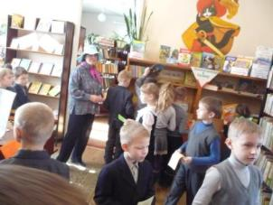
Обеспечение равного доступа к информации, воспитание библиотечно-библиографической грамотности ребёнка, подростка – одно из важнейших в работе детской библиотеки. В библиотеке в течение года проходили экскурсии для первоклассников и дошкольников «Будем знакомы» - март, май(16,17,19,20,27), проводились беседы, консультации. Библиотека – это удивительный город, где вместо проспектов и улиц ряды книжных стеллажей, вместо этажей – книжные полки, дома – тома книг, а у каждого дома своё название. И живут в нем наши друзья – литературные герои.Учащиеся первых классов школ города 11, 17 и 19 марта посетили центральную детскую библиотеку, где окунулись в волшебный мир книг. Экскурсию по библиотеке «Будем знакомы» провела ведущий библиотекарь абонемента Бобылева А.В.. Ведущая праздника рассказала, как устроена библиотека, познакомила ребят с правилами пользования книгами, показала детям, какие книги и журналы предлагаются им для чтения. Потом в гости к ребятам пришли сказочные герои: почтальон Печкин, Баба Яга и Незнайка, которые провели сказочную викторину для маленьких читателей. Дети выбрали свои первые библиотечные книги. На память о встрече каждый ребенок получил читательский билет и закладку.

8. Основные приоритеты деятельности:

8.1. Работа клубов и объединений

Библиотека всегда была информационной сокровищницей. Она становится не только информационным и образовательным центром, но и местом общения, местом отдыха.
В каждой библиотеке МБУК ЦБС работают клубы по интересам. Это очень распространенное направление деятельности по развитию творческих способностей пользователей.
Клуб – добровольное объединение людей на основе общих ценностей, целей и увлечений. Это место общения, обмена мнениями. Его миссия – способствовать совершенствованию знаний в различных сферах, становлению личности. В основе деятельности клуба лежат интерес человека к чему-то, его увлеченность, призвание, заложенный в нем творческий потенциал.
Позитивное влияние клубов очевидно: расширяется зона социальных контактов, человек находит ту деятельность, в которой он сможет наилучшим образом удовлетворить свои интересы. Здесь обмениваются накопленным опытом, получают информацию из книг и журналов, помогают советом другим, находят единомышленников и друзей.
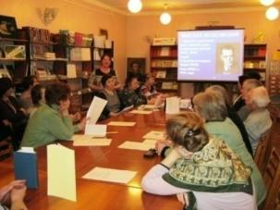
В Демидовской центральной районной библиотеке с целью привлечения новых читателей, расширения их кругозора, объединения людей разных возрастов и профессий, а также для организации досуга населения работают клубы «Литературные четверги», «Во саду ли, в огороде», литературное объединение «Колос», «Мир Божий», «Грани», интеллектуальный клуб знатоков «Что? Где? Когда?»,«Краевед», «Гражданин XXI века».
Семь чудес света люди создали в древности. Но есть еще одно чудо, не менее удивительное. Оно всегда под рукой и как настоящий друг готово в любую минуту прийти на помощь. Научить, посоветовать, ободрить, рассказать. И чудо это – книга.
Отдавая предпочтение новым формам работы, ведущая клуба «Литературный четверг» В. Е. Афонина позиционирует чтение как неотъемлемую часть жизни современных людей, доказывая необходимость чтения для успешной образовательной, профессиональной и творческой деятельности.В клубе «Литературный четверг» прошли такие заседания:«Песенная слава России» (115 лет со дня рождения М. В. Исаковского),«Гениально слушает время» (А. Дементьев),«Поэтический привал» (А. Твардовский и К. Симонов),«Талант доброты» (А. Куприн),«Последняя улыбка серебряного века» (И. Одоевцева),«Нобелевский лауреат Светлана Алексиевич».
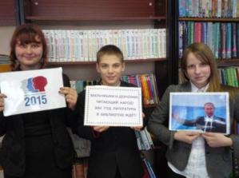
Клубы литературной направленности созданы в библиотеках – филиалах: Бородинской – «Искра», «Кругозор» - Холмовской, «Лира»- Дубровской, «Наследие» в Пржевальской библиотеке, «Книжник» в центральной детской библиотеке.Тематика занятий клуба «Книжник» - приобщение к чтению, нравственно-эстетическое воспитание. В 2015 году состоялись следующие занятия: «Пестрые страницы» - январь; «Солдаты Отечества» - февраль; «Я люблю читать стихи» - март; «Судьба и лира Сергея Есенина» - октябрь; «Мамины помощники» - ноябрь.Год литературы уверенно шагает по нашей стране. Ребята из клуба «Книжник» Демидовской детской библиотеки 27 января решили торжественно отметить это знаменательное событие. Девизом встречи стали слова: «Мальчишки и девчонки – читающий народ! Вас Год литературы в библиотекеждет!» Члены клуба были ознакомлены с указом президента и официальным логотипом Года литературы. Особенно приятно было то, что это заседание состоялось накануне 115 - летнего юбилея знаменитого русского классика Антона Павловича Чехова. Литературная панорама юмористических рассказов «Пестрые страницы» завершила первую встречу – постоянных участников клуба «Книжник» в 2015 году. На литературном празднике« Я люблю читать стихи», прошедший в рамках областной акции ко Дню поэзии «Добрая лира» участники клуба показали себя настоящими знатоками классической и современной поэзии. Ребята выбрали очень разнообразные по содержанию стихи и читали их так талантливо, что смогли тронуть сердца зрителей: рассмешить, заставить задуматься о жизни, о своих поступках, о самом себе. Накануне 120-летия со дня рождения С. А. Есенина, состоялось заседание обновленного состава клуба «Книжник» - «Судьба и лира Сергея Есенина». Ребята узнали историю создания клуба, познакомились с традициями и приняли активное участие в обсуждении творчества Сергея Есенина.
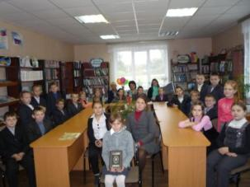
Мама! Мамочка! Сколько тепла таит в себе это магическое слово, которым называют самого близкого, дорогого, единственного человека. В преддверии Дня матери, состоялось занятие «Мамины помощники». Дети исполнили стихи, частушки, пословицы, подготовили сценку «Что за дети нынче, право?» - для любимых мам.
В программе праздника была и игровая программа. Ребята и присутствующие мамы, и бабушки немножко поиграли и отдохнули. Дети с завязанными глазами по рукам находили своих матерей. «Готовили» грибной суп, отгадывали загадки, взрослые получили шуточное предсказание на следующий год.
Теплые слова прозвучали в этот день в адрес мам, мудрые слова мы услышали из уст мам. Но слов-то всех не пересказать. В завершении встречи ребята решили дать обещания своим матерям в юмористической форме.
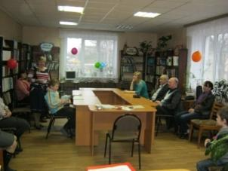
Приобщение к литературе – важное звено в становлении личности. В наш век информатизации, компьютеров, социальных сетей, когда человеческие ценности и стремление к прекрасному уходят на второй план, важно знать простые истины, читать добрые книги, уметь чувствовать и выражать свои мысли.Литературное объединение «Колос» собирает под своей сенью местных поэтов и писателей. Члены объединения пишут стихи и прозу, знакомятся с творчеством известных поэтов и писателей, а также своих земляков. Хочется отметить активность молодежи: это Анастасия Янгулова, Марина Романькова, Валерия Елхова, Евгения Минаева, Злата Максимцова. Подрастает и юная смена: София Баскаева, Люда Кондратенкова, Сережа Чибисов. С помощью председателя «Колоса» В. В. Лагуткина и секретаря Н. С. Прохоркиной юные таланты становятся не просто «потребителями информации», они учатся осознанному пониманию услышанного и прочитанного более старшими товарищами, начинают сами творить, участвовать в литературных конкурсах.
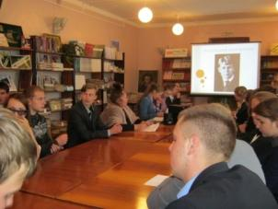
Молодежный православный клуб «Мир Божий» создан в 2006 году. Его цель - помочь пришедшему в него адаптироваться к взрослой жизни, способствовать пробуждению к знаниям культуры, истории своей Родины, воспитание чувства прекрасного, духовности, в основе которых есть православная вера.Здесь слушателей ждут неожиданные открытия, и новые знакомства. На заседания приходят школьники, студенты СОГБ ПОУ«Техникум отраслевых технологий». Обсуждаются темы: «Начинай свой день молитвой», «Поэзия небес», «За все тебя, Господь благодарю», «Внимая Божьему веленью». Есть вечное начало, откуда каждый из нас направляется в свой жизненный путь. Чтение – начало духовного пути, и поэтому важно, что и как читать. Именно чтение хорошей книги развивает нравственность и формирует культурный иммунитет личности. У молодежи времени на живое общение практически не остается. Молодые люди перестали творчески мыслить, отстаивать свою точку зрения, снизился интерес к чтению. Между тем оно является одним из важнейших компонентов жизни, влияет на отношения с друзьями и близкими, служит механизмом приобщения к культуре, расширяет кругозор. Клуб «Грани» способствует созданию условий для неформального общения молодежи, помогает адаптироваться в условиях современной жизни, дает возможность раскрыть свои творческие способности, воспитывает на положительных примерах. Так в 2015 году с учащимисясредних школ №1 и №2,студентами СОГБ ПОУ«Техникум отраслевых технологий» прошли урок мужества «Героев помним имена», акции «День рождения флага», «Добро пожаловать в библиотеку», исторический час «В единстве наша сила», урок милосердия «Мир не обойдется без меня», литературно-музыкальный вечер «Я последний поэт деревни».
Читальный зал Демидовской центральной районной библиотеки давно стал социальной площадкой для встреч, центром информации, досуга, в котором пользователи могут найти себе интересные занятия, например, в интеллектуальном клубе знатоков «Что? Где? Когда?». В Год Литературы знатоки продолжили встречи с читателями. Здесь обсуждаются вопросы, касающиеся литературы, искусства, религии, истории, краеведения.
Приоритетное направление клуба «Краевед» - изучение истории и культурного наследия нашего демидовского края, воспитание чувства патриотизма, интереса к отечественной истории и литературы в целом. Клуб создан в октябре 2015 года. Это совместный проект Демидовской центральной районной библиотеки и МБОУ СШ № 2.
Свободное непринужденное общение оказывается очень полезным для участников сельскохозяйственного клуба «Во саду ли, в огороде».
Несмотря на жару и морозы, дожди и засуху, назло всем вредителями и болезням, члены клуба выращивают рекордные урожаи овощей, фруктов, ягод, радуют себя и окружающих не только редкими, но и самыми обычными цветами, кустарниками, а также общаются с близкими по интересам людьми. В клубе собрались люди неординарные, увлеченные общей идеей, стремлением приобрести как можно больше знаний и поделиться ценным опытом. Не случайно их девизом выбрана древняя мудрость: «Побеги не растут, если их не согреешь любовью».
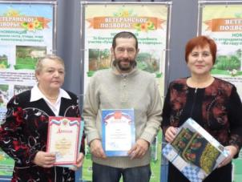
Разные вопросы поднимали члены клуба за эти годы. Казалось бы, уже изучено все: как создать уютный уголок природы на своем участке, как вырастить виноград, как прививать и обрезать растения, какие использовать удобрения и средства защиты для овощей… Но заканчивается очередной садово-огородный сезон – и снова члены клуба спешат на свои встречи в библиотеку.
Члены клуба – люди разных профессий и возрастов, но всех их объединяет стремление к новым знаниям. Придя на заседание однажды, они приглашают своих друзей и знакомых, находят здесь единомышленников. На каждом заседании происходит знакомство с последними поступлениями в библиотеку периодических изданий и книг по садоводству и овощеводству, рекламируются новые сорта овощей, фруктов, цветов, участники клуба любят делиться посадочными материалами. Развитие информационных технологий тоже внесло свою лепту и оказало влияние на деятельность клуба. На занятиях стали использоваться мультимедийные средства: проводятся электронные презентации, демонстрируются слайд-программы и видеофильмы. Координатором клуба являетсяведущий библиотекарь А. В. Юрочкина, а руководитель клуба - агроном И. С. Сабинина.
А в декабре у членов клуба « Во саду ли, в огороде» - праздник. Н. М. Степанова и Д. А. Прохорова приняли участие в областном смотре – конкурсе « Ветеранское подворье». Этот конкурс стал традиционным и приобрел большую известность среди жителей всего нашего района.
Наталья Михайловна Степанова, занявшая 1 место в номинации « Во саду ли, в огороде» показала на слайдах красоту своего приусадебного участка. Здесь можно было увидеть не только буйство красок цветов, в которых утопает ее дом, но и редкие в нашей зоне культуры – алычу, барбарис, виноград, дыни и арбузы. Вместе с ней на земле работает вся ее дружная семья – муж, сын, 2 дочери и 2 внука.
У Дины Александровны Прохоровой тоже особая любовь к земле. Ее приусадебный участок – пример для жителей города . Великолепие цветов, разнообразие овощей, плодовые деревья и ягодники – все выращено ее трудолюбивыми руками. Любимые цветы Дины Александровны – анютины глазки, а любимые овощи – помидоры. Вместе с мужем Дина Александровна занимается пчеловодством. За участие в смотре – конкурсе ее наградили ценным подарком.
Правовое воспитание – большая и сложная проблема. Повышение юридической культуры и правосознания народа важная государственная задача. Программа правового просвещения в клубе «Гражданин XXI века» реализуется в сотрудничестве Демидовской центральной районной библиотеки со многими заинтересованными организациями и ведомствами г. Демидова: комитетом по делам молодежи, РОВД, подразделением по делам несовершеннолетних, прокуратурой, военкоматом, отделом ЗАГС, общеобразовательными учреждениями.
Молодёжный клуб «Друзья! Прекрасен наш союз» действует в Заборьевской библиотеке.
Клуб «Семья» Дубровской библиотеки, целью своей работы видит, прежде всего, возрождении семейного чтения, организацию духовно-нравственного досуга, формирование интереса к книге. Вот некоторые темы заседаний: «Рождество – семейный праздник», «Мамин праздник, мамин день», «Книжкин день рождения». Семейный клуб «Хозяюшка» работает в Жичицкой библиотеке, «Семейный очаг» в Шаповской библиотеке.
Чтобы эффективно способствовать формированию экологической культуры, воздействовать на чувства и воображение с помощью экологических знаний в Детской библиотеке действует клуб «Эко-До», а в Закустищенской - клуб «Лесовичок».
Таким образом, сотрудничество библиотеки с клубами по интересам подтверждает мысль, что библиотека как учреждение культуры обеспечивает продвижение творческих инициатив их участников, повышает информационную культуру и увеличивает число активных читателей.

8.2.Работа Центра социально-значимой информации (ЦСЗИ)

Одним из важнейших направлений в работе центра социально – значимой информации является массовая работа по правовому просвещению населения ипопуляризации правовых знаний.

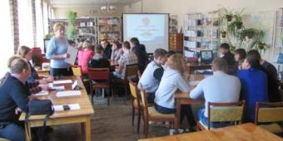
Ежегодно Центральная районная библиотека принимает участие в конкурсе избирательной комиссии Смоленской области на лучшее мероприятие ко Дню молодого избирателя. Цель мероприятия: приобщение молодежи к личному участию в политической жизни, управлении страной в качестве будущего избирателя, повышение правовой электоральной культуры, формирование гражданской ответственности, мировоззрения, основанных на уважении к закону, знании молодых людей своих прав и обязанностей, умении найти пути решения насущных проблем.
В 2015 к этому дню ЦСЗИ с учащимися старших классов, студентами техникума проведена командная игра «Учись делать выбор». По итогам Конкурса муниципальное бюджетное учреждение культуры Централизованная библиотечная система Демидовского района заняла второе место.
В целях предоставления пользователям доступа к правовой и социально – значимой информации в течение года для пользователей Центра были проведены:
- экскурсии «Возможности ЦСЗИ: КонсультантПлюс»,
- часы полезной информации: «Правила предоставления налоговых вычетов», «Ваша пенсия. Вопросы и ответы».
Одним из ключевых направлений борьбы с террористическими и экстремистскими проявлениями в общественной среде выступает их профилактика. В связи с этим была организована встреча – беседа с исполняющим обязанности прокуроромВладиславом Сергеевичем Турковым на тему «Настоящий патриот никогда не станет экстремистом».
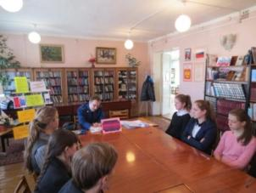
Крепкая семья – это основа общества. Ко Дню семьи состоялась экскурсия в отдел ЗАГС Демидовского района «Семья и брак: правовые основы».
В прошедшем году в целях правового просвещения молодежи проведен «Турнир знатоков права» с учащимися 8 «А» класса средней школы №1.
9 декабря Международный день борьбы с коррупцией.В этот день состоялась встреча работников культуры с заместителем прокурора по Демидовскому районуТурковым В. С., который рассказал о противодействии коррупции, принципах и основах борьбы с коррупцией.
Важнейшим аспектом работы в ЦСЗИ является работа с молодежью, так как именно молодёжь становится главным пользователем правовых знаний. Формирование правосознания молодёжи – актуальная задача сегодняшнего дня. Понимая важность формирования правовой культуры у молодежи, ЦСЗИ уделяет большое внимание работе с этой аудиторией.
В 2009 году организован молодежный правовой клуб «Гражданин XXI века».
Цель организации клуба - это поиск более совершенной, эффективной и привлекательной формы правового просвещения молодых граждан.
Задачами клуба являются:
формирование правовой, информационной культуры, гражданской активности молодежи;
формирование профессионального самоопределения, навыков здорового образа жизни, высоких ценностных ориентиров у молодого поколения;
формирование свободной и ответственной личности, соответствующей требованиям XXI века.
В 2015 году Центр социально – значимой информации продолжил работу клуба в направлении формирования правовой культуры нашей молодежи. Для членов клуба подготовлен и проведен целый блок интересных мероприятий:
- С целью профилактики преступности в молодежной среде, а также других правонарушений и преступленийс участниками клубасостоялась встреча – диалог с юристом «Наркоугроза: актуальные вопросы противодействия»;
- информационный час ко Дню призывника «Права и обязанности призывника». Обсуждались актуальные темы, о новшествах и изменениях, которые происходят сейчас в армии;
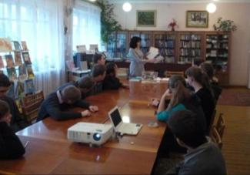
- встреча с юристом под названием «Шалость. Злонамеренный поступок. Вандализм». Ребята на мероприятии познакомить с такими понятиями как шалость, злонамеренный поступок, вандализм, научились различать их. Узнали, что за многие злонамеренные поступки и вандализм предусмотрено административное и уголовное наказание;
- встреча – диалог к Всемирному дню прав ребенка «Я - ребенок, Я- человек». Ребята познакомились с историей правовых позиций в отношении прав детей в различные периоды развития государств, начиная с древности и до конца 19 века, с основными положениями международно-правовых документов, обеспечивающих права детей и защиту государства. Перед членами клуба выступила заведующая отделом ЗАГС.Юные граждане узнали о работе отдела ЗАГС, какие виды актов гражданского состояния регистрируются в отделе ЗАГС, ознакомились с бланками государственного образца о рождении, заключение брака, перемены имени, усыновления/удочерения, установление отцовства, свидетельством о смерти и др. Дети получили консультацию по применению Гражданского и Семейного кодексов РФ, ФЗ «Об актах гражданского состояния»;
- Урок толерантности «Будьте добры».Мероприятие проведено с целью воспитания у учащихся добрых человеческих взаимоотношений, отзывчивости, милосердия к окружающим людям и друг к другу, формированию положительной мотивации к толерантному поведению.

Работа ЦПИ МБУК ЦБС Демидовского района

На сегодняшний день в районе действуют 3 Центра правовой информации:
Пржевальской поселковой библиотеке;
Бородинской поселенческой библиотеке;
Титовщинской поселенческой библиотеке.

Работа центров на селе направлена на наиболее полное правовое информирование местного населения и осуществляется с учетом информационных потребностей пользователей.
В 2015 году в Пржевальском ЦПИ организованы тематические информационно-консультативные выставки: «Знакомьтесь, новые правовые документы», «Владеешь информацией – владеешь ситуацией», «Законодательство военных лет», «Государственная поддержка семей с детьми», «Использование и охрана земель: правовой аспект», «Семья и брак: правовые основы»; проведены мероприятия: часы правовой информации «Поручитель бывает наказан», «Защита авторских прав», «Наркоугроза: актуальные вопросы противодействия», «Знать, чтобы не оступиться, правовой тренинг «Я человек свободного общества», видеоурок «День пенсионной грамотности», часы полезной информации «Молодому предпринимателю», «Я гражданин России».
Социально - правовая служба Титовщинской поселенческой библиотеки продолжила работу по программе «Соучастие в судьбе, которая помогает детям поселения и детям из социально-реабилитационного центра «Исток» овладевать правовой информацией, позволяющей детям легче ориентироваться в жизни общества - это право ребенка. Были проведены мероприятия: уроки права: «Путешествие в страну правознайку», «Терроризм – угроза современности», «Я гражданин России» - информационные часы: «Ключ к себе – народный целитель», «Он тогда не вернулся из боя».
Организованы тематические выставки: «Права женщины», «Гордо реет флаг России», «Пенсионная грамотность», «В единстве сила!».
В 2015 году активно велось правовое просвещение жителей Бородинской сельской библиотеки. К Году литературы оформлена информационная папка «Лауреаты Нобелевской премии в области литературы».
Экспонировались информационно - правовые выставки: «Закон и труд рядом идут», «Ваш выбор – ваше будущее», «О, Россия! С нелегкой судьбою страна!», «Конституция – основной закон государства»; прошли мероприятия: правовые игры «Я – будущий избиратель», «Президент как символ государственной власти», час правовой культуры «Азбука ваших прав», часы полезной информации «Отпуск: кому, сколько и почем?», «Терроризму скажем НЕТ!», «Законы писаны для всех».
Поселенческим библиотекам – филиалам на базе которых открыты Центры оказывается методическая помощь: консультации, обучение работе на компьютере, помощь в выполнении сложных правовых справок и запросов пользователей.

8.3. Гражданско- патриотическое воспитание

В МБУК ЦБС Демидовского района разработана программа по информационному обеспечению системы патриотического воспитания и просвещения граждан на 2011-2015г.г. «Нам мир завещано беречь».
Цель программы:воспитание чувства любви к Отечеству, к своей земле, родному дому, формирование знаний об истории и культуре своей страны, представлений о человеке как соучастнике бытия прошлого, настоящего и будущего, продолжателе традиций, своих земляков, своего народа.
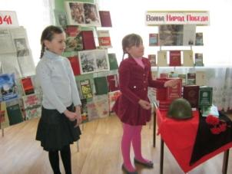
Для этого в библиотеках системы проводятся акции, книжно-иллюстративные выставки, краеведческие и патриотические часы, виртуальные путешествия: «От Поречья до Демидова», «Листая прошлого страницы», «И продолжается полет», «Солдаты Победы», «Сквозь время и пространство».
В год 70-летия Великой Победы в библиотеках были подготовлены и проведены циклы выставок-просмотров «Годы огневые», прошли краеведческие часы «Солдаты Победы», урокимужества «Героев помним имена», акция «Есть в памяти мгновения войны», виртуальная экскурсия «Не забывайте, люди, о войне», подготовлен и выпущен буклет «Написано войной и о войне».
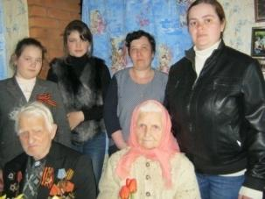
Май традиционно проходит под знаком Великой Победы. Нынешнее поколение, к счастью, слабо представляет себе, что такое война. Сказываются почти семь десятков лет спокойной мирной жизни. Но память о тех героических днях жива и нетленна.
5 мая работники Демидовской центральной районной библиотеки провели акцию «Есть в памяти мгновения войны». Учащиеся МБОУ СШ № 2 в фойе библиотеки на фоне выставки «1941. Война. Народ. Победа. 1945» читали стихи военных лет. Печальные и радостные события жестоких военных будней вобрала в себя поэзия, став своеобразным лирическим дневником, честной исповедью солдатского сердца.Дети исполнили песню на стихи К. Симонова «Ты помнишь, Алеша, дороги Смоленщины».
Продолжение акции состоялось 6 мая. Заведующая отделом обслуживания С. Ф. Горбачева, библиотекарь абонемента О. В. Зайцева и учащиеся МБОУ СШ № 2 Медведева Галина и Лабоськина Кристина поздравили ветеранов Великой Отечественной войны Матвея Георгиевича Лобысева и Александру Егоровну Туркову с наступающим праздником Днем Победы.
Одним из самых ярких и волнительных моментов празднования Победы в г. Демидове стала акция «Бессмертный полк»,прошедшая у памятника «Журавли» 8 мая и собравшая более 300 человек.
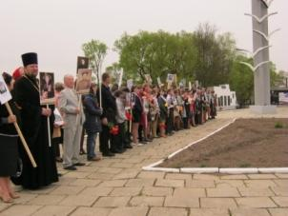
Организатором мероприятия выступила Администрация МО «Демидовский район» Смоленской области. В проведении акции были задействованы работники центральной районной библиотеки, учащиеся средних школ, жители города.
Главная задача Бессмертного полка - сохранение в каждой семье личной памяти о поколении, прошедшем через войну.
Участие в акции подразумевает, что каждый гражданин, чтивщий память своего родственника-ветерана, выходит на шествие с его фотографией, занимая место в колонне «Бессмертного полка».
Это уже стало традицией, это новый формат празднования Дня Победы, это новое его прочтение. Теперь у нас есть живая связь поколений, сплав нашего славного прошлого с настоящим, у нас есть «Бессмертный полк».
9 мая праздничные мероприятия были продолжены на площади г. Демидова. Сотрудники Демидовской центральной районной библиотеки выступили с акцией "Молодежь для ветеранов".
Ее цель - не дать забыть подрастающему поколению, кто и какой ценой выиграл самую страшную войну прошлого века, чьими наследниками мы остаемся, чем и кем должны гордиться, о ком помнить.
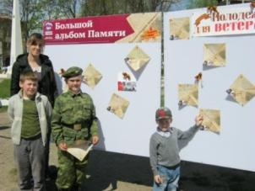
Участвуя в акции, у каждого пришедшего на праздник появилась возможность написать свое личное письмо ветерану, в котором можно было поздравить его с днем Великой Победы и выразить свое почтение доблести и самоотверженности тех людей, благодаря которым мы родились в мире без воины, людей, которые ценой своей жизни защищали свою родину и свои семьи от врагов. Потом эти рукописные письма в виде треугольников крепились на стенды.
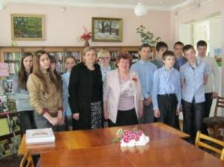
Письма к тем, кто по-прежнему в ветеранском строю, и письма к ушедшим из-за ран и болезней родным, знакомым и незнакомым, ко всем освободителям — они трогают до слез. Читая их, понимаешь, что современное поколение не потеряно. Каждый человек, который написал свое письмо, вспомнил об этой войне, вложил частичку своей души в это послание. Здесь гордость нашими отцами, дедами и прадедами – ветеранами и тружениками тыла Великой Отечественной войны. Благодаря их отваге, стойкости и самоотверженному труду в годы войны вот уже семь десятков лет люди живут в мирной и свободной стране, учатся, работают, растят детей и радуются жизни. Они помнят их великий подвиг.
Акция «Свеча памяти» прошла в В-Моховичской библиотеки. К памятнику «Воин – освободитель» пришли люди, благодарные тем, кто защищал свою родину.

«Не забывайте, люди, о войне…» – так называлась виртуальная экскурсия, проведенная в читальном зале Демидовской центральной районной библиотеки 6 мая. Участникам мероприятия была представлена мультимедийная презентация, подготовленная к 70- летию Великой Победы и посвященная памятникам, мемориалам и памятным местам, связанным с событиями Великой Отечественной войны на демидовской земле.

8.4. Пропаганда здорового образа жизни, работа с молодежью

Экономически сложное время последних лет, принесшее в семьи безработицу, финансовую нестабильность и неуверенность, обострило социальные проблемы в нашем обществе: существуют неблагополучные семьи, немало детей находятся на учете в инспекции по делам несовершеннолетних. Дети из неблагополучных семей входят в группу риска, склонны к правонарушениям.
В формировании у населения представления о здоровом образе жизни особую роль играют библиотеки, которые располагают большим информационным потенциалом.
Понимание того, что от уровня образования и воспитания этого поколения зависит будущее государства, МБУК ЦБС Демидовского района ставит одной из важнейших задач воспитание стратегии профилактики негативных явлений среди подростков.
Такому ребенку библиотекари стараются уделить особое внимание, сказать доброе слово, пригласить на мероприятие, показать, что ему в библиотеке всегда рады.
С помощью книг и массовых мероприятий библиотеки отвлекают трудных подростков от негативных занятий. Умело организуются досуговые мероприятия, которые несут детям важную информацию о здоровом образе жизни. В течение года в библиотеках были организованы книжные выставки:
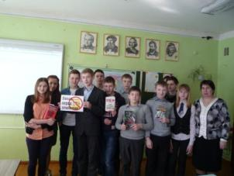
«Курение, пьянство, наркотики – тебе это надо?»,где была представлена литература о вреде курения, алкоголизма, о пагубном пристрастии к наркотикам и как этого можно избежать, «Курить модно?»,плакат-рекомендация «Факторы здорового образа жизни». На выставке были представлены книги разных лет издания, много новинок.
Библиотекари выполняют устные запросы по этой теме. Выпущены листовки, буклеты, памятки «Выбери жизнь, присоединяйся к нам», «Наркотикам НЕТ!».
Также проводились:беседы «Маленький гражданин», «Зачем ребенку нужны права», «Закон обо мне и мне о законе», «Плохие привычки нам не сестрички», «От пивка до травки», беседа-диалог «Сигарета не конфета», час полезного совета «Откажись от вредной привычки», час информации «Законы писаны для всех», час размышления «С водкой дружить – здоровье губить», ролевая игра «На краю пропасти»; диско-лекция «Уголовное наказание для несовершеннолетних»; час откровенного разговора «Курение, пьянство, наркотики – тебе это надо»; правовой урок «Юридический компас», «Закон на страже твоих прав»; урок-познание «Беда зовется алкоголизм»; спор-час «Расплата неизбежна», «Не нюхай клей, будешь умней»; правовая викторина «Моя жизнь, мои права»; блиц-игра «Не курим , не пьем – классно живем»; информина «Наркотики: сможешь ли ты устоять»; диалог-размышление «Зачем ребенку нужны права»;урок-предупреждение«Сделай свой выбор»; обзор-размышление «Добровольное сумашествие»; диспуты «Горькая правда о пиве», «Правовой всеобуч», тематический урок «Злой Джин – табачный дым».Проводятся конкурсы рисунков и плакатов. Таким образом, дети выказывают свое отношениек данной проблеме.
Сотрудничая со школами, библиотекари посещают классные часы, где выступают с беседами,проводят часы общения, информируют учащихся о вреде наркотиков, алкоголя, табакокурения,выступают с беседами на родительских собраниях.
Сейчас модно быть здоровым и красивым, своей работой мы хотим показать, как важноотноситься к своему духовному и физическому здоровью. С этой целью в библиотеках проводятсякнижные выставки «В здоровом теле – здоровый дух», слайд-путешествие «Рекламируем здоровье», диалог мнений «Враги красоты и здоровья», обзор новинок «Новые книги».
Для многих подростков библиотека является единственным местом проведения организованного досуга в летний период. В некоторых библиотеках существуют летние клубы по интересам, объединения книголюбов. Библиотеки составляют планы работы на летний период, готовят циклы мероприятий в рамках летних программ чтения.
Практически половина всех наших читателей это дети из малообеспеченных семей, из неполных семей, дети – сироты, дети из многодетных семей, дети с ограниченными физическими возможностями.
Демидовская центральная детская библиотека и Титовщинскаяп/библиотека-филиал активно сотрудничают с социально-реабилитационным центром для несовершеннолетних «Исток».Воспитанники этого учреждения являются читателями библиотек и участвуют в проводимых мероприятиях таких как: час – спор « Не нюхай клей – будешь умней», час-спор «Права ребенка», игровая программа «Здоровым быть - здорово».
В Титовщинской библиотеке действует центр правовой информации для подростков «Соучастие в судьбе». Он создан для удовлетворения запросов пользователей, и в первую очередь – детей и подростков, по информации соответствующей тематики. Формы работы с читателями разнообразны. Это беседы, обзоры, игры, книжные выставки, викторины. В настоящее время Центр осуществляет информационно-правовое просвещение пользователей, проводит воспитательную работу в целях предупреждения правонарушений.
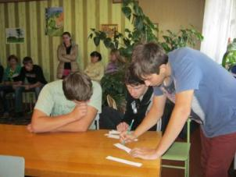
Если ребенок присутствует на библиотечном мероприятии, принимает участие в наших программах, читает книги, значит, он не слоняется без дела по улице, не ищет себе развлечения в подвалах и сомнительных компаниях, не безобразничает. Детям предоставляется возможность общения в нормальной спокойной обстановке, как в среде сверстников, так и с представителями различных профессий и властных структур. Именно библиотека становится тем местом, где дети могут вести доверительный разговор и получить грамотный исчерпывающий ответ на свой вопрос.
Библиотечные мероприятия помогают по-новому взглянуть на мир, на окружающих людей, почувствовать вкус к творчеству, проявить свои способности, поделиться знаниями, – и все это отвлекает детей от праздного времяпрепровождения на улице, а значит, и способствует профилактике безнадзорности и правонарушений среди них.
Особой категорией пользователей библиотеки является молодежь. Работа с ней – основное направление деятельности по профилактике вредных привычек и формированию здорового образа жизни.
Так, 6 октября в СОГБ ПОУ Техникум отраслевых технологий прошла беседа «Вредные привычки». В ходе беседы было рассказано о вреде курения, алкоголя и наркотиков, какие бывают последствия от их употребления. Ребята собирали «Набор некурящего джентльмена», участвовали в конкурсе пословиц, отвечали на вопросы теста о вредных привычках, играли в игру «Ассоциации». В конце мероприятия все согласились, что отказ от вредных привычек – основное правило здорового образа жизни.
К всемирному дню борьбы с туберкулезом была оформлена выставка-предупреждение «Слезы нищеты выплаканные внутрь».
В помощь учебному процессу с 2014 года на базе ДЦРБ действует программа по профориентации.Выбор будущего профессионального пути – одна из важнейших проблем каждого человека. Профессиональная ориентация подростков всегда была одним из важных направлений деятельности библиотек. Сама жизнь, общественный запрос потребовали от нас усилить информирование молодежи о мире профессий. На занятиях школьники встречаются с людьми разных профессий, узнают много нового и интересного о специфике, минусах и плюсах той или иной специальности, путях ее получения и многом другом. В 2015 году прошли такие заседания:«С ручкой и блокнотом» (профессия журналист);«Куда пойти учиться»;«Кем стать»;«Основные типы профессий;«Профессия учитель».

8.5 Духовно – нравственное воспитание.

Библиотеки сегодня остаются одними из немногих островков, где можно прикоснуться к духовным ценностям, создаваемым веками, где можно получить примеры уроков нравственности, проверенных столетиями.
Милосердие – одна из важнейших христианских добродетелей, исполняемая посредством телесных и духовных дел. Милосердие и благотворительность всегда были основой русского общества, не на словах, а на деле доказывая широту великой русской души.
С 12 апреля по 5 мая 2015 года на территории Смоленской области проходил благотворительный марафон «Пасхальные дни милосердия», организатором которого является Смоленская епархия Русской Православной Церкви при поддержке Губернатора Смоленской области А. В. Островского. Эта идея принадлежит Европейской Лиге борьбы с чахоткой при Международном обществе Красный Крест.
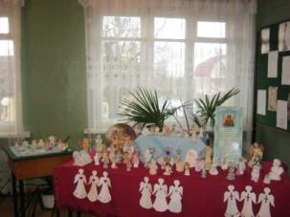
Цель марафона – возрождение лучших духовных и милосердных традиций.
Заведующая методико-библиографическим отделом Елена Георгиевна Кирсанова рассказала присутствующим о Пасхальных днях милосердия, об акции «Белый цветок» и о благотворительной выставке творческих работ «Детских рук мастерство» учащихся СОГБОУ «Демидовская специальная (коррекционная) общеобразовательная школа-интернат VII-VIII видов для детей-сирот и детей, оставшихся без попечения родителей».
Искусство – один из самых важных факторов развития гармоничной личности ребенка. Благотворительная выставка творческих работ «Детских рук мастерство» дарит каждому посетителю нашей библиотеки теплоту общения, радость познания, а значит – и праздник, который всегда с нами.
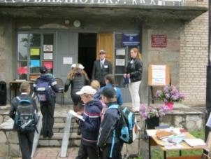
Сегодня, как это было столетие назад, современные Дни белого цветка посвящают сбору средств на лечение онкологических заболеваний, малоимущих больных или на другие социальные проекты.
Для более эффективного раскрытия фонда литературы, в целях популяризации духовно-нравственных знаний, желании дать пользователям как можно больше сведений о различных областях жизни, науки, искусства, практической деятельности в ЦР библиотеке прошли: творческий вечер В. Шумилова «Волшебные струны души», литературный четверг «Поэтический привал», вечер-портрет «Художественные открытия М. Шолохова», презентация коллективной монографии «Гервасий Псальмов: проблемы творчества», день открытых дверей «Все дороги ведут в библиотеку».
В рамках фестиваля «Читающая Смоленщина»22 мая работники Демидовской центральной районной библиотеки провели акцию «Нас объединила книга». Во время мероприятия все желающие могли прочитать любимое стихотворение или открыть для себя новое поэтическое произведение, чему способствовали книги, представленные на выставке-настроении «Хорошие книги приглашают».
Самыми первыми включились в акцию местные поэты Геннадий Язенькин и Валентина Русакова.Затем подключились учащиеся школ .Ребята читали свои любимые стихи и стихи собственного сочинения.
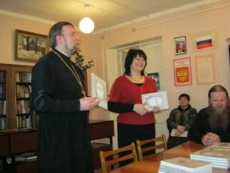
Ведущая праздника О. В. Зайцева пригласила жителей и гостей города принять участие в гадании на будущую профессию, потренировать свой интеллект в литературных викторинах, сделать книжную закладку из ярких и разноцветных открыток, «оставить свой след в истории» - написать пожелание библиотеке и библиотекарям, а также изобразить цветными мелками свою мечту на «Бульваре рисованных фантазий».
Есть вечное начало, откуда каждый из нас направляется в свой жизненный путь. Чтение – начало духовного пути, и поэтому важно, что и как читать. Духовная литература учит добру, милосердию, состраданию, воспитывает в нас любовь к Отечеству и родному очагу, позволяет увидеть мир во всем его многообразии и понять смысл жизни.
В рамках молодежного клуба «Мир Божий» с учащимися прошли заседания «Начинай свой день молитвой», «Внимая Божьему веленью» (иеромонах Роман).
18 февраля в Демидовской центральной районной библиотеке состоялась презентация коллективной монографии «Гервасий Псальмов: проблемы творчества» с участиемнастоятеля Спасо-Преображенского монастыря г. Смоленска игумена Хрисанфа и доктора филологических наук профессора Павловой Ларисы Викторовны.
3 марта открылась выставка-просмотр православной литературы «За все Тебя, Господь, благодарю», приуроченная ко Дню православной книги. Этому же событию был посвящен литературный вечер «Поэзия небес».
29 октября в Демидовской центральной районной библиотеке состоялась встреча с В. Рудницким.
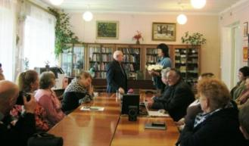
Валерий Ефимович Рудницкий – член Союза писателей России, лауреат литературных премий А.Т.Твардовского и М.В.Исаковского. Он – поэт, прозаик, журналист, общественный деятель и издатель. У Валерия Ефимовича более тридцати собственных книг, многочисленные публикации в коллективных сборниках, альманахах, журналах. На стихи Рудницкого написано около 200 песен и романсов. Любители поэзии с удовольствием слушали стихи в исполнении автора. На вечере также прозвучали песни и романсы на его стихи. А задала тон особенно популярная песня «Поле памяти», написанная в соавторстве со смоленским композитором Валерием Михеенковым. Валерий Ефимович сотрудничает и с демидовским композитором Владимиром Селезневым. По тематике поэтическое творчество В. Рудницкого чрезвычайно разнообразно – как разнообразна и сама жизнь.
По окончании вечера почитатели творчества Валерия Рудницкого еще долго не отпускали от себя своего любимого поэта.

8.5.1.Работа ЦДБ – кафедра «Православная радуга».
Общий фонд – 702
Количество читателей – 126
Из них детей до 14 лет – 66
Количество книговыдач – 1075
Из них детям до 14 лет – 346
Количество посещений – 1151
Из них детей до 14 лет – 521
Кафедра православной литературы в Демидовской центральной детской библиотеке работает уже семь лет. Интерес к православной литературе, а также к мероприятиям православной тематики возрастает. Увеличивается фонд литературы на кафедре. Выписываются православные издания для детей и взрослых: «Свечечка», «Божий мир», «Святой покров», «Славянка».
Цель работы с детьми на кафедре:
- объяснить смысл православной веры;
- сделать понятными обряды и Таинства;
- научить относиться осмысленно к вере;
-показатькак относились к православию русские поэты и писатели.
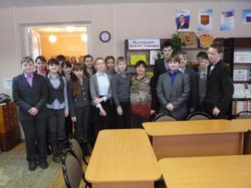
2015 год является годом 1000-летия преставления равноапостольного князя Владимира, родоначальника Святой Руси, он имеет чрезвычайно важное значение для народов нашего Отечества. Святейший Патриарх и Священный Синод в связи с этой датой обратились к чадам Русской Православной Церкви с посланием, в котором в частности говорится: «Предстоящее празднование 1000-летия преставление равноапостольного князя Владимира должно стать чередой ярких событий на всей канонической территории нашей Церкви и за ее пределами – везде, где живут ныне наследники святого князя. Важно чтобы празднование затронуло не только столицы, но и регионы. Нужно поддержать общественные инициативы празднования, чтобы праздник стал действительно всенародным».
Работники Демидовской центральной детской библиотеки, поддержали эту инициативу. На православной кафедре прошел видеосалон о прославлении князя Владимира. Цель мероприятия состояла в том, чтобы больше узнать о святых местах, ярких событиях на всей канонической территории нашей Церкви и за ее пределами. Дети с большим вниманием и интересом просмотрели фильм посвященный Владимиру Красное Солнышко.
Пришло время, и Россия начала вспоминать людей, чья жизнь была подвигом во имя веры, добра и милосердия. Возвращаются к нам дорогие понятия – любовь к ближнему и сострадание к тем, кто обездолен судьбой. Ежегодные районные Елизаветинские чтения «Белый Ангел России», были посвящены Великой княгине Елизавете Федоровне Романовой Это совместный проект Демидовского благочиния, Отдела по образованию и Отдела по культуре.
Школьники представили свои работы в нескольких номинациях: изобразительное творчество (рисунки, поделки, макеты на тему «Образы святости»), театр православной книги (исполнение литературных и музыкальных произведений, инсценировок), научно-поисковая деятельность (рефераты, доклады, исследования), литературное творчество ( сочинения, эссе, стихи).
На чтениях присутствовали: Т.Н.Крапивина- заместитель Главы Администрации Муниципального образования «Демидовский район», В.И.Никитина- начальник Отдела по образованию, Ю.В.Чернова- начальник Отдела по культуре, протоиерей Александр (Миронов)- благочинный Демидовского округа. Открыла чтения Т.В.Бурлакова- директор МБУК ЦБС. Выступления участников были различные: «Елизавета Федоровна Романова», «Святой равноапостольный князь Владимир», «Святая Матрона Московская», «Меркурий Смоленский», звучали стихи собственного сочинения, песни на стихи иеромонаха Романа, Были представлены замечательные инсценировки на тему милосердия, любви к ближнему. В читальном зале была оформлена книжная выставка
« От милосердия к святости» и экспозиция рисунков и поделок.
Каждый участник получил благодарственное письмо и ценный подарок, репродукцию известной картины «Девушка с жемчужной сережкой» Я.Вермера.
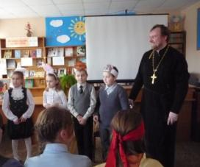
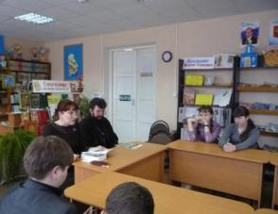
В дни Великого поста не приняты торжества, но допускается празднование особых православных и духовных дат. В 2010 году Святейшим Синодом Русской Православной Церкви по инициативе Патриарха Кирилла был утвержден День православной книги, который отмечается ежегодно 14 марта. Именно в этот день в 1564 году была отпечатана книга «Апостол», эта дата считается началом московского и всего русского книгопечатания.
Отмечая эту дату, в центральной детской библиотеке, прошла читательская конференция «Духовных книг Божественная мудрость», по книге «Тихие обители. Рассказы о святынях». Из всех монастырей, о которых рассказывается в книге, учащиеся решили познакомиться с историей Оптиной пустыни. В своих выступлениях они рассказали об истории возникновения монастыря, о настоятеле игумене Моисее (Путилове), который учредил старчество в обители, о старцах, которых знали не только в России, но и за ее пределами, о храмах Оптиной пустыни и, конечно, о посещении монастыря великим русским писателем Л.Н.Толстым.
В обсуждении книги приняли участие не только учащиеся, но и присутствующие на конференции протоиерей Владимир (Кукурчук), учитель русского языка и литературы В.А.Поклонова, классный руководитель Г.В.Листарова и библиотекарь И.И.Огурцова.
К конференции была оформлена книжная выставка «Сокровище древней мудрости».
В заключении был показан видеофильм о храмах Оптиной пустыни.
2015 год не только год 1000-летия преставления святого равноапостольного князя Владимира, но и год 70-летия Великой Победы в Великой Отечественной войне. Вроде бы, все уже сказано о войне. О ее победах и поражениях, о подвигах на передовой. Невозможно переоценить вклад каждого советского человека в победу.
Целью же нашего православного мероприятия, являлось ознакомление детей с отношением Православной Церкви к войне, помочь увидеть в событиях Божий Промысл. Как должен вести себя православный человек, если начнется война.
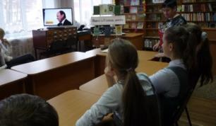
Учитель В.А.Поклонова и библиотекарь И.И.Огурцова рассказали детям освященниках и монахов принимавших участие в Великой Отечественной войне. Учащиеся подготовили доклады по книге С.Алексеева «Идет война народная». Закончилось мероприятие показом видеофильма «Никто не забыт – ничто не забыто».
Литературное знакомство с творчеством русского поэта Ивана Савича Никитина прошло на православной кафедре с учащимися 7 класса Демидовской СОШ N1. Целью литературного знакомства было знакомство детей с православными мотивами поэзии Ивана Никитина.
Ведущая познакомила с жизнью поэта, который пережил много горьких дней, но были у него и радости, которых Господь удостаивает немногих. Болезни, нужда, неосуществленные желания - и теплая вера в Бога, молитва, духовно преображенный поэтический талант, настоящие книги, в конце жизни даже собственный книжный магазин.
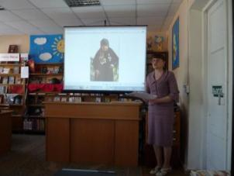
Учащиеся слушали стихи поэта «Русь», «Новый Завет», «Сладость молитвы», «Молитва дитяти» и др. в записи в исполнении известных артистов. В заключении литературного знакомства был показан документальный фильм «Утраченные миры- поэт Иван Савич Никитин (1824-1861)».
В форме путешествия-обзора прошло мероприятие ««Черные образа». Икона в произведениях Л.Н.Толстого». Приняли участие в нем учащиеся 8 класса Демидовской СОШ N 1.
В течение своей долголетней жизни Толстой по-разному относился к иконам. И в детстве, и в зрелые годы писатель молился перед иконами не только в храме, но и дома. В ранних произведениях он мог сочувственно упомянуть икону, рассказать о молитве перед иконами в красном углу.
В поздних произведениях Толстого икона или не упоминается совсем, хотя действие происходит в местах и помещениях, где не могло не быть икон, или упоминается в сниженном контексте.
Для позднего Толстого икона - идолопоклонство и суеверие, что подтверждают его высказывания последних лет жизни.
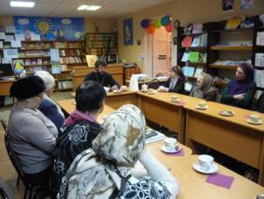
Об отношении в настоящее время Русской Православной Церкви к Л.Н.Толстому ребята познакомились, посмотрев фильм-беседу митрополита Иллариона и Советника по вопросам культуры Президента РФ праправнука Л.Н.Толстого Владимира Толстого.
В настоящее время при православной кафедре детской библиотеки продолжаются встречи мам, пап, бабушек и дедушек наших читателей с православным священником протоиереем Владимиром (Кукурчук). Многие участники этих встреч стали активными читателями православной кафедры. Некоторые из них являются дарителями православной литературы. Среди читателей православной кафедры особым спросом пользуются православный журнал для женщин «Славянка» и детский православный журнал «Свечечка».
Ценны для прихожан эти встречи и тем, что они могут общаться со священником, как духовником, свободно. Ведь в Церкви священники заняты службой.Очень удобно людям, которые только начинают посещать Церковь, потому,что они могут услышать ответы батюшки по всем вопросам, которые задают уже воцерковленныеприхожане и могут быть сами активными в дискуссиях.
На встречах рассматривались темы: «…Если (кто) Церкви не послушает, то, да будет он тебе, как язычник и мытарь» (Мф 18,17) - Евангельское чтение в Неделю Торжества Православия, «Покаяния отверзи ми двери Жизнодавче…» - подготовка к Великому посту». Память Новомучеников и Исповедников Российских», «О православном воинстве», «Введение во храм Пресвятой Владычицы нашей Богородицы Приснодевы Марии» и др.
По слову Спасителя: «Не хлебом одним будет жить человек, но всяким словом, исходящим из уст Божиих» (Мф.4,4),духовная пища необходима душе человеческой так же, как пища телесная для поддержания телесных сил. С этим полностью согласны участники православных встреч, поэтому каждую среду они спешат на встречу с батюшкой.

8.5.2 Пржевальская православная кафедра
Общий фонд –1045 экз.
Читатели –64
из них детей - 20
Книговыдача –405
Посещения – 688
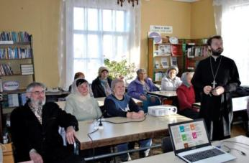
Почти десятилетие в библиотеке п. Пржевальское существует Кафедра православной литературы. Помимо основной своей деятельности по комплектованию, учёту и выдачи литературы духовно-нравственного православного содержания, на Кафедре, располагающейся в стенах читального зала, проходят различные мероприятия, направленные, на популяризацию чтения книг, обогащающих человека духовно.
Еженедельно по вторникам на Кафедре проходят встречи с настоятелем Вознесенского храма п. Пржевальское священником Димитрием Копейчиковым. В беседах принимают участия не только читатели библиотеки, но и все желающие. Основная тема встреч в сезоне 2015-2016 года – изучение книг Нового Завета, которые имеются среди книг Кафедры как в виде оригинального текста, так и в форме толкований на него различных авторов. Также в проведении бесед используется имеющаяся в наличии мультимедийная аппаратура. Одним из традиционных мероприятий, ежегодно проводимых на Кафедре, является отмечаемый по всей России День Православной книги. По традиции в первой части встречи священником Димитрием Копейчиковым был представлен дайджест наиболее интересных книжных новинок, выпущенных православными издательствами в последнее время. Рассказ о новых книгах, отец Димитрий выразил надежду, что по мере возможностей Вознесенский Приход постарается пополнить представленными книгами фонд Православной кафедры. В качестве исторического экскурса о первой печатной книге на Руси, присутствующие посмотрели документальный фильм «Начало славных дел» о первых первопечатниках России и Беларуси.
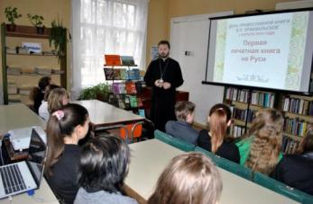
Другой формой работы Кафедры Православной литературы является проведение внеклассных занятий для школьников. 3 апреля в читальном зале библиотеке прошёл урок по истории для учеников 8-9 классов Пржевальской средней школы. Темой урока была заявлена «Первая печатная книга на Руси», но возможности библиотеки позволили несколько шире взглянуть на изучаемый материал. Ребята смогли не только узнать об истории книгопечатанья в нашем Отечестве, но и услышать от священника об основах церковного устройства и традициях, принятых в Православии. Наличие в книжных фондах Кафедры репринтных изданий старинных церковных книг дало возможность детально рассмотреть образцы древнего книгопечатания и показать, что книга – это не только источник информации, но ещё и образец творчества и искусства наших славных предков.
8.6. Экологические просвещение населения.
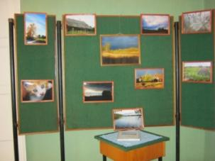
Согласно положению Федерального закона «Об охране окружающей среды» в целях формирования экологической культуры общества, воспитания бережного отношения к природе, рационального использования природных ресурсов Демидовская центральная районная библиотека старается проводить мероприятия данной направленности.
С 1999 г. в Демидовской Центральной районной библиотеке работаетинформационно-экологический центр «Жизнь в руках живущих».
Библиотека давно и плодотворно сотрудничает с национальным парком «Смоленское Поозерье».
Яркая красота Смоленского Поозерья показана в работах Максима и Олега Колчиных, фотовыставка которых открылась 2 марта в фойе центральной районной библиотеки.
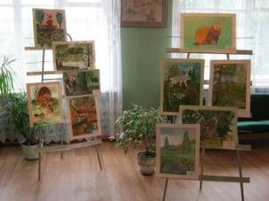
Удивительная природа этого края не могла оставить отца и сына равнодушными: нежная тональность весны, буйство красок лета и осени, графическая строгость зимних пейзажей. Все что они создали, достойно внимания зрителя. Всмотритесь в эти работы, и вам откроется новая грань чудесного уголка природы – Смоленского Поозерья! Эта грань не только в широких пейзажах, но и в каждой даже незначительной вещи – в аисте на крыше дома, в паутине, раскинувшейся на траве и поблескивающей в каплях росы, в отдыхающей косуле, в стрельчатом освещении соснового леса. Во всем – в зимнем суровом безмолвии и шорохе неторопливого падающего снега, в самом воздухе этого чудесного уголка нашей страны – все рассказывает о сокровенной, ни на миг не замирающей жизни.
13 июля открылась выставка детских творческих работ «Мир заповедной природы». На выставке можно было увидеть рисунки, выполненные акварельными красками, пастельными карандашами.
Умея видеть, слышать и чувствовать, каждый человек с развитой внутренней культурой воспримет картины «Ежики», «Колокольчики», «Зайчата-листопаднички», «Пестрый санитар», «Рыжее чудо» и другие как суть одно. Как слитые воедино голос природы и голос искусства.
На протяжении 11 лет город Демидов отмечает один из самых известных и популярных праздников «Его Величество Огурец».
По своим размахам он перерос в межрегиональный праздник: полюбился не только самим демидовцам, но и гостям города.
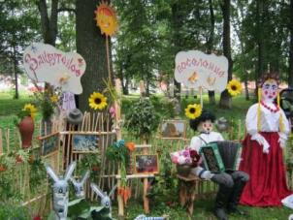
25 июля в городском парке развернулась красочная выставка-ярмарка сельскохозяйственных товаров с участием мастеров декоративно-прикладного искусства, народных ремесел и промыслов. Клуб «Во саду ли, в огороде», работающий на базеДемидовской центральной районной библиотеки ежегодно принимает активное участие в празднике. Гости, а также жители города и района могли попробовать и купить у участников клуба не только свежие и малосольные огурчики, но и смородину, вишню, помидоры и другую сельскохозяйственную продукцию,выращенную с особой любовью и вниманием. Активно принимают участие в этом мероприятии и работники поселенческих библиотек – филиалов. Совместно с учреждениями клубного типа они радуют взор своими чудесными подворьями. Оригинальные композиции из природного материала, шедевры кулинарного мастерства. Весь день в городском парке шумит праздник, любой может найти себе занятие и развлечение по вкусу. Но главное, праздник остался в душе каждого человека понимающего и ценящего труд на кормилице земле.
Большое внимание в экологическом просвещении населения уделяется наглядной пропаганде: книжные иллюстративные выставки «Плоды земли», «Огурец - кормилец», «Странствия: Василий Песков рассказывает», «Прелестные наследники природы» не только познавательны, но и привлекательны.
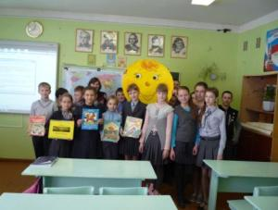
Клуб «Эко-До» был создан в феврале 2002 года в ДЦДБ, для того чтобы эффективно способствовать формированию экологической культуры, воздействовать на чувства и воображение с помощью экологических знаний. В 2015 году были прошли такие занятия: «Вести из леса» - январь; «Пернатые друзья – апрель; «Бесценный дар природы – почвы» - апрель; «В теплых и ласковых лучах» - май; «Путешествие по зоопарку» - октябрь; «Соседи по планете» - декабрь.
Национальный парк «СмоленскоеПоозерье» ежегодно проводит природоохранные акции в рамках «Марша парков». Цель акции – привлечение внимания властей, средств массовой информации, бизнеса и всего общества к проблемам особо охраняемых природных территорий, оказание им реальной практической помощи, пробуждение в сознании учащихся чувства гордости за наше природное и культурное достояние.
Девиз «Марша парков – 2015»: «Почвы – бесценное природное наследие».
Клуб «Эко – До» всегда принимает активное участие в различных природоохранительных акциях. В апреле прошло занятие клуба «Бесценныйдар природы – почвы». Школьники получили представление о том, чтопочвы – нужно беречь, посмотрели фильм «Поговорим о почве», электронную презентацию «Почвы России». Члены клуба приняли участие в викторине «Природные экосистемы и пожары», отгадывали загадки о почве. Самый главный вывод, который сделали ребята: почвы – бесценное природное наследие.
Поклонение солнцу относится к одному из древнейших языческих культов. Было оно у сирийцев и вавилонян, египтян и персов, инков и ацтеков, майя и японцев, народов Африки и т.д. С 1994 года Европейское отделение Международного общества солнечной энергии проводит ежегодный День солнца – 3 мая.
Солнышко доброе и ласковое, всех любит все любят его! Мы без него не сможем жить. Солнце дает свет и тепло, формирует важнейшие свойства атмосферы Земли.
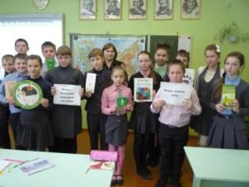
В мае было проведено занятие, посвященное Дню Солнца - «В теплыхласковых лучах». Члены клуба посмотрели презентацию «Солнце». Ребята подготовили изречения о солнце, пословицы, поговорки и загадки, приняли участие в викторине «Солнечное настроение». Посмотрели небольшие сюжеты, посвященные солнцу: «Процесс фотосинтеза», «Закат солнца», «Восходы и закаты». «Путешествие по зоопарку», было посвящено международному дню защиты животных. Знакомство с зоопарками проходило заочно: ребята посмотрели презентации «История зоопарков мира», «Что такое зоопарк», фильм «Московский зоопарк». У нас в городе зоопарков, к сожалению, нет, но ребята много знают о зоопарках, бывают там, на каникулах, любят делиться своими впечатлениями. Игровая программа позволила проверить внимательность детей.

8.7.Работа с социально незащищенными слоями населения.

Библиотека как социальный институт помимо прочих своих обязанностей призвана также содействовать процессу адаптации в обществе людей с ограниченными возможностями. Создание комфортной культурной развивающейся среды, обеспечение доступности информационных ресурсов, социализация читателей с ограниченными возможностями являются одной из основных миссий библиотеки.
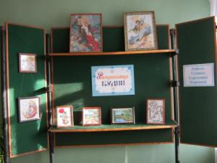
Перспективным направлением для решения этой задачи является социально-культурная программа «Доброта», которая реализуется в библиотеках: обслуживание пользователей с ограниченными возможностями на дому. Для пользователей с плохим зрением работает пункт чтения «Говорящая книга».
Для людей «золотого возраста»библиотека становится порой единственной отдушиной, местом, где можно окунуться в стихию творчества и жизнелюбия. Поэтому читальный зал районной библиотеки давно стал социальной площадкой для встреч, местом обсуждения важных проблем.
Неотъемлемой формой в нашей практике стали выставки творческих работ. Сочетание разнообразных форм и методов позволяют наполнить традиционную выставочную деятельность новым содержанием.
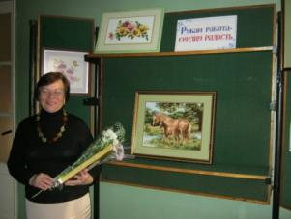
Например,выставка творческих работ Г. С. Коренной «Раскрашивая будни».На выставке были представлены работы разной тематики – пейзажи осенней и летней природы, библейские сюжеты: ангелы, Мадонна с младенцем. Посетители смогли полюбоваться табуном лошадей, встретить весну вместе с копией картины Алексея Саврасова «Грачи прилетели» и погулять по лесу с Иваном Шишкиным и его картиной «Мишки в сосновом бору». Темы вышивок Галины Сергеевны неисчерпаемы, как неисчерпаема и сама наша жизнь.
Валентина Александровна Лопутнева активная читательница библиотеки и искусная вышивальщица. Выставка ее работ «Рукам работа – сердцу радость»расположилась в фойе библиотеки.
Валентина Александровна создает удивительные картины, находя в этом отдушину для себя и радуя близких людей. Интерес к этому старинному виду творчества возник у нее несколько лет назад. Постепенно увлечение переросло в любимое занятие. С каждой новой работой растет ее мастерство. И сегодня рукам мастерицы подвластно изображение и цветов, и пейзажей, и жанровых картин.
Традиционно в декаду инвалидов библиотека приглашает в гости детей данной категории. «Игрушки у нас в гостях» так называлась встреча для детей - инвалидов и их родителей.
Читальный зал на время превратился в настоящий отдел игрушек. На столах, на полу, на стеллажах всюду были куклы, автомобили, солдатики и другие представители игрушечного мира. На мольберте была развернута книжная выставка со стихами, сказками, где главными героями являются, конечно же, игрушки. Ведущие рассказали об истории игрушек, показав их на слайдах.
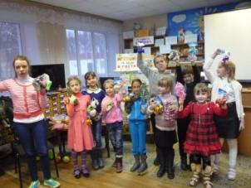
Ребята принесли в библиотеку свои любимые игрушки и рассказали о них, это было домашнее задание. Оксана Владимировна Зайцева, руководитель творческой мастерской «Вдохновение», провела с детьми настоящий мастер – класс по изготовлению новогодней елочки. Совместное творчество очень понравилось и взрослым и детям. Все славно потрудились, и завершилась встреча чаепитием.

8.8.Краеведение

Без знания истории своего края, деяний прошлых поколений рвется нить, связующая эпохи, рушится преемственность. Очень важно, чтобы честное прочтение прошлого облагораживало, и при прикосновении с былым не покидала гордость за свою Малую Родину.
Главное – это изучить и возродить традиции краеведения, вызвать у молодежи интерес, пробудить чувство любви к своему городу, литературе и культуре родного края, развить творческие способности.
Краеведческая деятельность – оно из приоритетных направлений работы библиотек района. Она раскрывает связь родного края с жизнью страны, играет существенную роль в патриотическом, нравственном, трудовом, эстетическом воспитании.
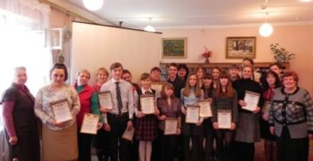
Одна из основных задач краеведческой работы – полноценное информационное обслуживание читателей, интересующихся историей и современной жизнью города и района, сбор материалов о духовной и культурной жизни нашего края, воспитание у молодежи уважительного отношения к героическому прошлому своей земли, активной жизненной позиции.
Все это осуществляется посредством проведениявыставок-просмотров «Фантастические миры Айзека Азимова», «Я вам жить завещаю» (105 лет со дня рождения А. Твардовского), фотовыставкиМаксима и Олега Колчиных «Очарованные Поозерьем», выставки творческих работ Г. С. Коренной «Раскрашивая будни», краеведческих часов «Листая прошлого страницы», «Мой родной Демидов-город», экскурсии по городу «Храмы Демидова», выездного заседания литературного объединения «Колос» «И память в прошлое зовет».Врамках проекта «Имена в истории родного края»в читальном зале Демидовской центральной районной библиотекисостоялась2-я историко-краеведческая конференция «Демидовцы на службе Отечеству». Память о людях, чьи имена умножали славу Отечества,- это самое дорогое и священное, что отец передает сыну, дед - внуку, одно поколение – другому. На конференции выступили с докладами учащиеся средних школ города и района, аграрно-технологического техникума.Есть очень емкое слово – память. И каждый участник конференции, выступающий со своим докладом, положил на алтарь памяти частицу своей души.
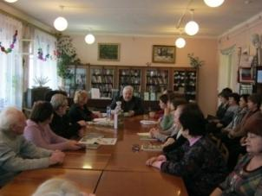
Демидовская центральная районная библиотека пригласила 19 января любителей поэзии на презентацию поэтического сборника Евгения Викторовича Богданова «По совокупности обстоятельств».
В стихах Евгения Викторовича есть то, что можно назвать энергией живого чувства. В нескольких строфах ему удается сконцентрировать сиюминутные переживания и воспоминания, сблизить разные времена и события. За словами угадывается прожитая жизнь, судьба. И еще непременное свойство подлинного поэта: есть в стихах Евгения Викторовича умение выражать самые сложные мысли и чувства в чеканных афористических формулах, которые являются итогом долгих и напряженных размышлений о бытии души и житейских превратностях.
Стихи писатьЕ.Богданов начал давно, публиковался. В настоящее время сборник является пятым по счету. В него вошли как новые, так и стихи из предыдущих сборников: «Звезды, грусть, любовь», «В гостях у зрелости», «Внутри пейзажа», «Завтра буду жалеть».
Так получилось, что в последние годы Евгений Викторович отчасти переключился на прозаические повествования. Он активно печатается в газетах «Заповедное братство», «Поозерье», являясь не только автором, но и редактором.
И раньше, и теперь Евгений Викторович пишет стихи, прежде всего для себя – видимо, оттого, что периодически возникает желание яснее разобраться в определенных жизненных перипетиях, и стихи помогают в этом. Он очень надеется, что новый сборник читателям придется по душе.
Премьера состоялась, но еще очень долго никто из слушателей не хотел расходиться.
Большую помощь в пропаганде краеведческой литературы оказывают члены литературного объединения «Колос». Их цель – помочь местным самодеятельным литераторам, поэтам, довести своё творчество до широкого круга читателей, а также способствовать повышению культурного поэтического
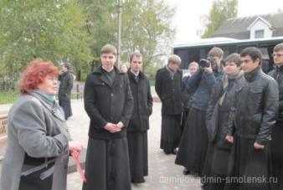
Жителям и гостям города полюбились экскурсии по городу:
- «В городе много дорог»,
- « Храмы Демидова»,
- «Православное Поречье».
В октябре месяце начал свою работу молодежный клуб «Краевед», являющийся совместным проектом Демидовской центральной районной библиотеки и МБОУ СШ №2 города Демидова. Координаторы проекта главный библиограф В.Е.Афонина и заместитель директора по воспитательной работе МБОУ СШ №2 О.В.Афанасьева. Девизом клуба стали слова «Я вырос здесь и край мне этот дорог».
Именно патриотическое направление, основанное на изучении истории малой Родины, стало приоритетным в деятельности клуба. Воспитание интереса к краеведению непрерывно связано с социальным запросом общества: чем полнее, глубже, содержательнее будут знания школьников о родных местах, выдающихся земляках, тем более действенными они окажутся во взрослой жизни. Формирование гражданских чувств личности начинается с малого: бережного отношения к городу, где живешь, уважения к своей семье, сопричастности к происходящему вокруг. Проведено три занятия клуба: «Демидов (Поречье). Страницы истории»,«Колокольный звон над Поречьем», «Наш родной Демидов – город».

8.9. Работа с детьми и семьей

Летние каникулы – особый период в работе библиотек, обслуживающих детское население. В Демидовском районе это Центральная детская библиотека, Пржевальская поселковая детская библиотека и 16 поселенческих библиотек-филиалов.
Все библиотеки, стараются использовать те возможности, которыми располагают чтобы охватить своей работой как можно больше детей, находящихся в трудной жизненной ситуации: детей - инвалидов, воспитанников социально реабилитационного центра «Исток», воспитанников школы – интерната, обычных детей из малообеспеченных семей. Вся наша работа направлена на то, чтобы сделать летний отдых детей более интересным, насыщенным, полезным. Все мероприятия дарят радость общения со сверстниками, дают информацию о книгах, событиях, развивают способности ребенка.
В библиотеках действуют программы летнего чтения «Лето, книга, я- друзья», «Летняя угадай-ка». В Закустищенской поселенческой библиотеке разработана программа летнего чтения «Остров Читалия на планете Лето». Мероприятия, включенные в программу, начались в июне. Во время детского праздника «Пусть всегда будет солнце» заведующая библиотекой Г.П. Иванова предложила ребятам поучаствовать в разнообразных конкурсах, веселых викторинах, развить ловкость и внимание в спортивных состязаниях. В подарок всем жителям деревни дети оставили свои «картины», нарисованные цветными мелками на асфальте, которые радовали окружающих еще несколько дней, за участие в празднике они были награждены призами, за что огромное спасибо ИП Александру Викторовичу Котыреву. Конкурсно - развлекательная программа «У книжек нет каникул» включала в себя викторины и кроссворды, с вопросами из известных литературных произведений. Литературное путешествие «В мире фэнтези» особенно увлекло любителей жанра. Во время литературного часа «Читаем классику» присутствующие окунулись в удивительный мир литературы.Творчеству и жизни А.Т. Твардовского, чье имя особенно дорого смолянам, был посвящен литературный час «Угол отчий… я в душе сберег».
Для библиотеки самое главное в летний период – помочь читателям найти нужную информацию и получить удовольствие от прихода в библиотеку.
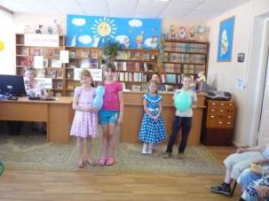
В детской библиотеке летние каникулы это горячая пора в прямом и переносном смысле; наплыв читателей по летним спискам чтения и организация досуга летних оздоровительных лагерей.
В период летних каникул Демидовская ЦДБ работала по программе летнего чтения «Читаем и играем». В летний период прошли игровые программы и праздники:«Планета детства или день воздушного шарика» - 3 июня; «Пушкинские строки» - 8,9 июня; «Что мы Родиной зовем» - 10,11 июня; «День борьбы с мусором» - 15,16 июня; «Путешествие в сказку» - 23,26 июня; «Во имя жизни и любви» - 8июля; «Кувырком, бегом, вприпрыжку» - 12 августа.

Планета детства, как вы ее себе представляете? На этой планете дети любят и умеют фантазировать, смеяться и не огорчаться, играть и веселиться. Вообще, здорово проводить время. Воздушный шарик это символ любого праздника, как торт и подарки.
В этот день в библиотеке было очень шумно и весело, все ребята с удовольствием приняли правила игры и веселились от души. Очень много игр и забав можно придумать с воздушными шариками. Дети участвовали в эстафетах, и конкурсах: «Веселые друзья», «Шарик по кругу», «Шарик на носу», «Бой шарами», «Разрисуй меня», танцевали с шарами, выполняли шуточные задания, пели частушки, и всегда главным атрибутом любой игры в этот день был яркий, большой или маленький, разноцветный воздушный шарик.
Каждый год 6 июня в нашей стране отмечается Пушкинский день России. Праздник установлен Указом Президента Российской Федерации от 21 мая 1997 года в честь 200-летия со дня рождения великого русского поэта.
Ребята детской оздоровительной площадки приняли участие в литературно-поэтическом соревновании «Пушкинские строки».
Ведущий библиотекарь абонемента рассказала ребятам о жизни и творчестве А.С. Пушкина, о его детстве, учёбе в лицее, близких друзьях, окружавших поэта на протяжении всей жизни.
Юные читатели выразительно исполнили стихи знаменитого автора, вспомнили героев известных сказок, заканчивали предложенные фразы, отгадывали загадки, отвечали на вопросы увлекательной викторины и стали участниками разных игр.
Все мы с нетерпением ждем лета. Наслаждаемся солнцем, чистым воздухом, купаемся в теплой прозрачной воде, отдыхаем на природе. Как вести себя в гостях у природы? Варварски использовать или бережно относиться? С чего начать? Начнем с борьбы с мусором! То, как мы передвигаемся, что покупаем, как наводим порядок, чем занимаемся — это все влияет на окружающую нас среду. Одновременно мы выбрасываем токсичные отбросы в атмосферу и водные пространства, которые за короткое время уничтожают обширные территории и являются ядовитыми для живых организмов.
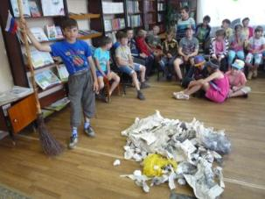
Самый лучший способ донести до ребенка суть проблемы – это игра. В детской библиотеке состоялась познавательно-игровая программа «Деньборьбы с мусором». Ведущие праздника «Старичок - Лесовичок» и вредная «Пакость» разыграли целое представление для детей. Демонстрация клипа «Как прекрасен этот мир», презентация «Остановим мусорное нашествие» помогли ребятам понять серьезность проблемы. Основное время было занято играми и веселыми конкурсами, в которых с удовольствием принимали участие школьники.
Прощаясь с летом, наши читатели обычно вспоминают, как интересно и плодотворно они провели каникулы. Библиотекари тоже остались довольны результатом: в библиотеку записались новые читатели, в основном те, кто приехал в наш город на каникулы из других населенных пунктов.
Полное взаимодействие библиотекаря и родителей начинается с глубокой индивидуальной работы с каждым членом семьи, пришедшим в библиотеку. Во время первого посещения библиотеки родителями и детьми с ними проводятся индивидуальные беседы о правилах пользования библиотекой, выявляются интересы ребёнка, читательские предпочтения взрослых, что позволяет в дальнейшем предлагать интересующую их литературу. Сотрудники библиотеки обращают внимание родителей на книжные выставки. Например, «С книгой дружим всей семьей». Ее разделы – «Читаем вместе», «Почемучкам и любознайкам», «Золотой фонд детской литературы», «Почитай малышке книжки» и были снабжены цитатами о пользе чтения, а также советами для родителей. В 2015 году были проведены следующие мероприятия: «Бал литературных героев» новогодний утренник – 8 января;«Дружная семья» семейный праздник – 24 апреля; «Мой дом – моя семья» книжная выставка – просмотр – 5 мая; «Будем с книжками дружить» занятие семейного клуба – 17 мая; «Подвиг святой Руси» выставка – просмотр – 3 июля; «Во имя жизни и любви» урок мудрости – 8 июля; «Игрушки у нас в гостях» семейная встреча - 6 декабря; «Мы встречаем Новый год» утренник – 29 декабря.
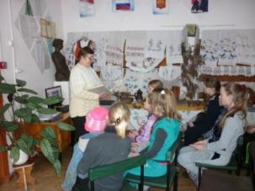
Читающий человек начинает формироваться с детства. В этом ему помогают в первую очередь семья и школа. Но их влияния часто бывает недостаточно. Библиотека является именно тем учреждением, чья непосредственная обязанность – продвигать чтение. В течение семи дней мартовских школьных каникул библиотеки, работающие с детьми и юношеством, встречают своих читателей. Неделя детской книги – праздник всех читающих ребят, независимо от того, посещают они библиотеку или нет, праздник детства, праздник для писателей, издателей и библиотекарей. Неделя детской книги родилась в 1943 году - в разгар Великой Отечественной войны. По предложению замечательного писателя Льва Кассиля, который и открыл первую Неделю в Москве.Праздник любознательных детей и взрослых, влюбленных в книгу, праздник веселых приключений, новых литературных открытий, встреч с интересными книгами. В библиотеках МБУК ЦБС Демидовского района прошли различные мероприятия.Конкурсно – игровой программой «Я – читатель библиотеки» началась Неделя Детской Книги в Закустищенской поселенческой библиотеке. Ребятам было предложено несколько номинаций: защита читательского формуляра, рассказ о любимой книге, литературная викторина «Знакомые незнакомцы». Задания чередовались игровыми паузами. Закончилось состязание чаепитием и сладким столом. 26 марта проведен вечер – портрет «Сказочник Датского Королевства», посвященный 210-летию со дня рождения Г.Х. Андерсена. Читателям представлена книжная выставка «Эти старые, старые сказки». Заведующая библиотекой Иванова Г.П. рассказала о жизни и творчестве великого сказочника, сделала обзор произведений знаменитого автора. В заключение ребята приняли участие в литературной викторине «В мире сказок», по произведениям Андерсена. Юные читатели Шаповской библиотеки приняли участие в мероприятии «Здравствуй, книжкина неделя». Во время литературной викторины «Мой книжный друг», с радостью угадывали знакомых и любимых героев книг. Заведующая библиотекой Л.В. Федорова провела обзор книг «Мир чудесный, мир большой», показала книги, которые читали родители и книги, любимые сегодняшними ребятишками.
«Мир сказок Андерсена» - под таким названием прошел литературный час в Холмовской библиотеке. Активно обсудили поучительно – нравственную сказку «Сундук – самолет».ВЗаборьевской поселенческой библиотеке прошло мероприятие "Путешествие в мир сказок Андерсена". Ребята узнали много интересного о творчестве писателя, читали сказки и очень активно отвечали на вопросы викторины. Кроссворд по сказкам писателя обобщил знания ребят и открыл другие, не столь известные сказки Андерсена. В завершение посмотрели мультфильм "Домовой и хозяйка". К этому дню в библиотеке была оформлена книжная выставка "Страна чудес Андерсена". ВЖичицкой поселенческой библиотеке проходила выставка творческих работ «Красота умелых рук». Поделки из лент, бисера, салфеток, сосновых шишек, композиции из искусственных цветов: фиалок, орхидей, сакуры – все это радовало посетителей библиотеки. Работы, представленные на выставке, сделаны юными читателями библиотеки.
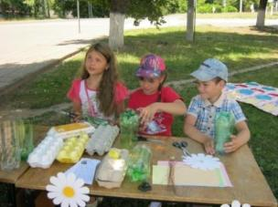
Знание, а главное – понимание православных традиций и нравственных устоев играет важную роль в создании крепкой и дружной семьи. Именно там закладываются и формируются такие необходимые общечеловеческие ценности, как любовь и уважение к людям, щедрость, ответственность за свои поступки, патриотизм.
Ежегодно 8 июля в нашей стране отмечается Всероссийский День семьи, любви и верности.
Инициатива проведения праздника принадлежит властям города Мурома, где обрели свой покой тела Петра и Февронии.
8 июля работники Демидовской центральной районной библиотеки на открытой площадке перед библиотекой провели акцию «Семья – начало всех начал».
Люди разного возраста и особенно молодёжь активно включившись в акцию, раскрыли любимые книги, журналы, прочитали понравившиеся строки о семье, верности и любви, обменялись мнениями о прочитанном.
Состоялись мастер-классы и творческие мастерские по составлению композиций из подручных материалов: ваз - из пластиковых бутылок, цветов - из картонных ячеек для яиц.
Дети играли в популярную на сегодняшний день игру Твистер, рисовали цветными мелками на асфальте.
Этому теплому празднику рады в любом доме, поэтому-то ему так легко шагается — выйдя из церковного календаря, он готов постучаться в каждую дверь.
Одним из мероприятий, направленных на пропаганду института семьи, ответственного отцовства и материнства, сокращения абортов, стала акция «Марш за жизнь».
В библиотеке также были проведены: выставки творческих работ семьи Ковалевых «Прекрасное руками дочерей и мамы», «Семья Киприч. От замысла к воплощению», книжно-иллюстративная выставка «Семья талантами полна».
В библиотеках района постоянно ведется работа с семьями, что приводит к увеличению времени совместных дел взрослых и детей (рисование, беседы и др.); упрочение семейных традиций; упрочение контактов между членами семьи. Традиционными стали фотовыставки, конкурсы рисунков, выставки поделок, поздравления с 23 февраля; 8 марта; днем семьи, любви и верности; днем матери. Роль семьи в формировании отношения к книге, чтению неоспорима. Чтение – это вклад в будущее, это формирование духовных и нравственных качеств ребёнка. Семейное чтение - время подаренное детям и себе. Возрождение традиций семейного чтения один из приоритетов в работе библиотек.
Центральная детская библиотека пригласила юных читателей и их родителей на семейный праздник «Дружная семья». Все это происходило в рамках Всероссийской акции «Библиосумерки». Самыми юными участниками праздника были воспитанники школы раннего развития «Знайка» со своим педагогом Натальей Николаевной Самсоновой.
В самом начале ведущая рассказала собравшимся одну легенду. В давние времена была семья – сто человек, и в ней царили мир, любовь и согласие. Молва об этом долетела до правителя. И он спросил у главы семьи: «Как вам удается жить никогда, не ссорясь, не обижать друг, друга?» Старец взял бумагу и написал на ней что-то. Правитель посмотрел и удивился: на листе было начертано сто раз одно и то же слово - понимание!
И действительно, хорошо, когда в семье мир, лад и понимание. Младшие уважают старших. Почитать родителей – значит: в детстве – их слушать, в молодости – с ними советоваться, а в зрелом возрасте – о них заботиться. Бывает, что по одному человеку судят обо всей семье. Поэтому нужно дорожить доброй молвой о своей семье.
Вместе с библиотекарями Бобылевой А.В. и Никитиной В.В. семейную программу вели постоянные помощники и друзья библиотеки.В образах сказочных персонажей они провели игровую программу. Ребят ждали веселые конкурсы, шуточные викторины, беспроигрышная лотерея, чайный стол.
В мае в Демидовской центральной детской библиотеке состоялось занятие клуба семейного чтения «Будем с книжками дружить», посвященное Международному Дню семьи. Родители, которые в недавнем прошлом были читателями детской библиотеки с удовольствием приходят уже со своими детьми за книгами, принимают участие в семейных программах, проводимых в читальном зале.
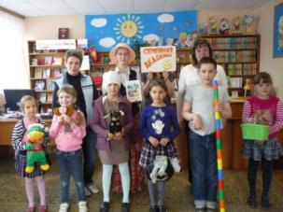
Наше занятие было посвящено семье и семейному чтению. Мероприятие проходило в игровой форме, большинство заданий было посвящено книге, ведь нынешний год - Год литературы. Дети с удовольствием принимали участие в веселой эстафете «Мультстарты», по мотивам любимых сказок. Мамы разгадывали кроссворд, посвященный семье, «готовили» праздничный обед, участвовали в других затеях.
Одной из ведущих праздника была знаменитая вредная старуха Шапокляк, героиня литературной сказки Э.Успенского «Крокодил Гена и его друзья». В этой роли выступила Вероника Анохина. Накрывала стол для праздничного чаепития ее одноклассница Наташа Менченкова. Они всегда с удовольствием помогают библиотекарям в проведении различных мероприятий.

9.Организационно – методическая работа.
В условиях происходящих социокультурных перемен в обществе, обусловленных внедрением компьютерных технологий во все области жизнедеятельности социума, библиотекам района необходимо модернизировать методы работы, повышать эффективность услуг, предоставлять оперативный и широкий доступ к информации. Методико – библиографический отдел осуществляет основную задачу – инновационно-методическое обеспечение деятельности муниципальных библиотек района по следующим направлениям:
- Координация деятельности библиотек между собой
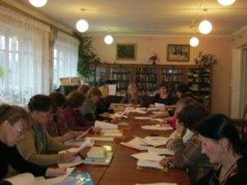
- Повышение квалификации библиотечных работников
- Участие библиотек в районных и областных конкурсах
- Изучение, распространение и применение передового опыта
- Консультативно – методическая помощь
- Инновационная деятельность
- Аналитическая деятельность
- Издательская деятельность
- Выезды в поселенческие библиотеки
Повышение квалификации библиотечных работников
Задачи в обучении остаются прежние: формирование навыков самостоятельного приобретения знаний в процессе профессиональной деятельности, изучение и распространение инновационного опыта, активизация творческих способностей, внедрение информационных технологий, расширение сферы библиотечных услуг.
В 2015 году проведено 9 обучающих семинаров в центральной районной библиотеке. Во время семинарских занятий рассматриваются различные вопросы, возникающие у библиотекарей в процессе работы. Во время семинара «Инновации – традициям в помощь» дискуссию вывали сообщения о буктрейлерах, уличных библиотеках, букроссинге.
В течение года на всех семинарах в рамках празднования 70-летия Великой Победы, заведующие поселенческих библиотек выступали с обзорами книг о Великой Отечественной войне. В октябре проведена аттестация работников МБУК ЦБС.
Во время семинаров даются методические рекомендации по проведению того или иного мероприятия, выполнению текущих планов, перед коллегами из поселенческих библиотек выступают сотрудники центральной библиотеки. Для библиотекарей ЦБ проводятся профессиональные часы.
Аналитико – консультационная деятельность.
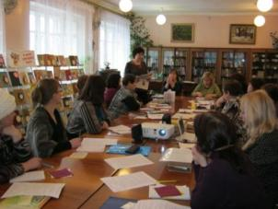
Методико - библиографический отдел проводит количественный анализ статистических данных поселенческих библиотек, характеризующих многостороннюю деятельность библиотеки. Проводится анализ показателей плана и его выполнения, анализ динамики и структуры показателей. Ежеквартально составляются статистические сводки о деятельности библиотек.
В течение 2015 года в библиотеках МБУК ЦБС проводилось анкетирование «Библиотека в оценках пользователей». Из 44 опрошенных 39 считают библиотеку источником информации и знаний, при этом 15 из них не устраивает книжный фонд своей библиотеки, а 33-м недостаточно периодических изданий. Центром межличностного общения библиотеку назвали 17 человек, несмотря на то, что 22 – являются участниками клубов, действующих при библиотеке. Наиболее интересные ответы получены на вопрос: Какие перемены нужны библиотеке? Анкетируемые хотят видеть в библиотеке: новые книги и увеличение подписки, подключение Интернета, приобретение компьютеров для пользователей, поддержку государства, современную мебель и косметический ремонт. На вопрос: Что не нравится в работе библиотеки? Не получено ни одного ответа. В анкете предлагалось по 5-ти бальной шкале оценить работу библиотеки: 39 человек поставили 5, а 5 человек - 4. В анкетировании участвовали 9 служащих, 14 рабочих, 11 пенсионеров, 4 безработных, 4 студентки, 2 школьника. Из них 10 и 34 женщины.
Консультирование библиотекарей является одной из традиционных форм методической помощи. Оно осуществляется через консультации опытных библиотечных специалистов, для библиотекарей сети библиотек, методическая помощь которым оказывается в центральной районной библиотеке. В 2015г. проведено 63 консультации. В течение 2015г. сотрудниками ЦБ сделано 12 выездов в поселенческие библиотеки. В основном давались консультации по написанию информации на сайт о проведенных мероприятиях, расписыванию статей из периодических изданий, проведению массовых мероприятий.
Информационное обеспечение профессиональной деятельности.
Самообразование библиотекарей – одна из действенных форм повышения квалификации. Основные формы самообразования библиотекарей: профессиональное чтение; посещение библиотечных сайтов; неформальное общение с коллегами. В помощь работе используются методические материалы, публикации в периодической печати, интернет – ресурсы. В процессе профессионального самообразования библиотечные работники района знакомятся с профессиональными периодическими изданиями: «Библиотека», «Библиополе». На семинарах проводятся обзоры профессиональных журналов, поступлений художественной и отраслевой литературы, рассказывается о новых формах работы в библиотеках страны информация, о которых доступно благодаря Интернету. Ведется накопительная папка «Названия выставок и мероприятий». Работа методико – библиографического отдела центральной библиотеки ориентирована на инновационную деятельность, включающую поиск, оценку и внедрение существующих инноваций в работу библиотек района.
В 2015 году МБО подготовлены мультимедийные презентации:
- «Писатели – юбиляры в Год литературы»
- «Александр Трифонович Твардовский /к 105-летию со дня рождения/
- «10 библиотек России»
- «27 мая – Общероссийский День библиотек»
- «Год культуры – 2014»
- «Евфросинья Антоновна Керсновская»
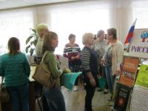
- «Современная проза России»
Наиболее актуальные буклеты и презентации размещены на сайте МБУК ЦБС.
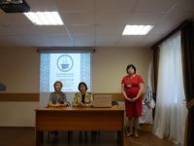
С 19 по 21 августа 2015 года на турбазе «Бакланово» Смоленская областная универсальная библиотека им. А.Т. Твардовского, при поддержке Департамента Смоленской области по культуре и туризму, проводит IV ежегодный летний Лагерь сельских библиотекарей «Экотур по «Смоленскому Поозерью».По уже сложившейся традиции библиотекари области останавливаются в Демидове и посещают Демидовскую центральную районную библиотеку, а затем едут в Бакланово. Целью работы Лагеря является обмен опытом работы по экологическому просвещению населения, апробация новых форм работы по формированию экологического сознания и мировоззрения.Начало работы летнего Лагеря совпало с Праздником Преображение Господа Бога и Спаса Иисуса Христа (Преображение Господне), в этот день, по народному календарю - Яблочный Спас, который также называют Праздником первых плодов.В фойе центральной районной библиотеки были оформлены выставки «Преображение Господне» и «Яблочные Спас». Из Демидова участники лагеря поехали в Национальный парк «СмоленскоеПоозерье». Библиотекарей IV Летнего лагеря приветствовали заместитель начальника Департамента Смоленской области по культуре и туризму С.М. Дедкова, заместитель директора НП «СмоленскоеПоозерье» по экологическому просвещению и туризму В.А. Астахова, заместитель директора СОУБ им. А.Т. Твардовского Е.В. Горбуль и пожелали плодотворной работы. Все три дня работы Лагеря насыщены разнообразными обучающими мероприятиями. Библиотекари приняли участие в тренинге-семинаре «Библиотека – центр экологического информирования и просвещения», Круглом столе «Воспитание экологической культуры – путь к спасению природы», в волонтерской акции по уборке территории Национального парка, экологической экскурсии, представили презентации своих проектов по экологическому просвещению населения и т.п.

10. Инновационная работа

В современных условиях динамично развивающегося общества функционирование библиотек невозможно без внедрения в практику новых форм и технологий. Поэтому особенно актуальной становится инновационная деятельность.
«Библиосумерки» уже прочно вошли в нашу жизнь. Каждый раз они проходят по-разному и всегда удивляют. Это ежегодный фестиваль чтения и литературы, проводящийся с 2012 года. Основная цель акции – поддержка чтения, развитие интереса к книге, как культурному явлению, историческому наследию и важному источнику знаний и коммуникации.
В этом году «Библиосумерки» прошли 24 апреля и стали центральным событием Года Литературы.
Сотрудники Демидовской центральной районной библиотеки пригласили всех жителей города и района 24 апреля с 16-00 часов присоединиться к всероссийской акции.
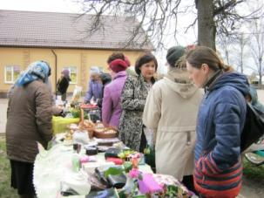
Начались «Библиосумерки» с выставки-ярмарки «Поречская усадьба 2015 - весна» сельскохозяйственного клуба «Во саду ли, в огороде» (руководитель – агроном Ирина Сергеевна Сабинина).
На площадке перед библиотекой активные участники клуба предлагали всем желающим приобрести рассаду цветов, овощей, кустарников и луковичных растений, а также делились своим опытом и знаниями, приобретенными на занятиях клуба. В вестибюле проводилась презентация-продажа и беспроигрышная лотерею косметики Oriflame, представителем фирмы.
Далее, поднявшись по лестнице на второй этаж гости «Библиосумерок» оказались в фойе, где разместились необычные выставки: коллекция ангелов и коллекция ежиков, любезно предоставленных Надеждой Степановной Прохоркиной и Любовью Александровной Сильченковой.
В читальном зале за столиками Поэтического кафе собрались мастера художественного слова из литературного объединения «Колос» - Геннадий Язенькин, Владимир Шумилов, Ольга Коломейцева, Надежда Прохоркина, Сергей Чибисов, София Баскаева и все, кто искренне любит поэзию. Звучала литературная классика. Собственную лирику – теплую, трогательную, проникновенную – читали местные авторы.
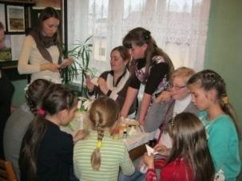
Когда над городом опустились сумерки, дети и взрослые очутились в необычных библиотечных «Творческих мастерских». Здесь в глубокой тишине таинственно шелестела бумага, пощелкивали ножницы – и под этот аккомпанемент из-под очень умелых ребячьих ручек рождались сделанные из гофрированной и офисной бумаги живописные букеты подснежников, лилий и крокусов, а также ангелы Вера, Надежда, Любовь. Но чтобы ребята сами могли так кудесничать, пришлось немало поволшебствовать библиотекарю абонемента Оксане Владимировне Зайцевой, познакомившей детей при помощи бумаги и ножниц с уникальной техникой создания узорных красот в творческой мастерской «Вдохновение».
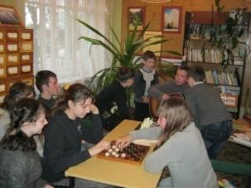
Настоящим подарком для любителей истории стало виртуальное путешествие «Сквозь время и пространство». Ведущий библиограф по краеведению Вера Евгеньевна Афонина при помощи слайдов «перенесла» собравшихся в старинное Поречье. Это своеобразный дневник города, который все присутствующие перелистали страница за страницей от древнего поселения до современного города. Валентина Александровна Русакова прочитала свои стихи, посвященные любимому городу и памятным для нее местам.
Ну и какие же «Библиосумерки» без путешествия по книжным лабиринтам? Затемненные коридоры, подсобные и служебные помещения стали площадкой увлекательной молодежной квест-игры «Книга ведет нас в мир замечательный», разработанной заведующей отделом обслуживания Светланой Федоровной Горбачевой. Пяти участникам - учащимся 11 класса предстояло захватывающее путешествие по этажам и помещениям библиотеки. На каждом этапе игры их ждали непростые испытания – в основном на интеллект и сообразительность, а также на знание литературы, основанной на дневниках и письмах классиков, зарубежных и современных писателей. В ответах на вопросы помогала книжная выставка «Дневник как литературный жанр». Одним словом, участникам квеста было интересно, а подчас – так даже очень интересно, особенно сфотографироваться с «Книжной Дамой», сидящей за письменным столом среди разложенных книг и портретов писателей и печатающей на пишущей машинке, сделанной из страниц глянцевого журнала. Судя по тому, что запечатлеться рядом с «Книжной Дамой» спешили многие, эта идея гостям «Библиосумерок» пришлась по вкусу. Проводниками по книжным лабиринтам стали: ведущий библиограф Елена Евгеньевна Никитина и библиотекарь по информационно-выставочной работе Галина Ивановна Баранова.
В каталожном зале была оборудована площадка настольных игр «Ужасно интересно все то, что не известно». Любители шахмат и шашек азартно сражались до последней фигуры на доске, самые юные участники осваивали развивающие игры «Исправь ошибку художника» и Экологическое лото; представители среднего возраста собирали из пазлов Восточный мегаполис и Царевну-лебедь, а также пели песни под гитару.
А еще гости «Библиосумерок» смогли «Оставить свой след в истории» - на вырезанных из цветной бумаги ладошках и сердечках написали пожелания библиотеке и ее сотрудникам. Вот некоторые из них: «Любимая библиотека! Желаю вам долгого существования! У вас самые лучшие книги! А вы, уважаемые библиотекари, лучшие! Желаю вам долгих лет жизни и хороших читателей». «Желаю побольше интересных книг, любящих читателей, почаще проводите подобные вечера. Очень здорово!» «Библиотека восторг! Библиотекари чудо! Обслуживание замечательное!»
Любители компьютерных игр тоже не остались без внимания. Заведующая центром социально-значимой информации Светлана Николаевна Штефан и библиотекарь по информационным технологиям Андрей Николаевич Баранов организовали для них экскурсию и возможность бесплатно посидеть в Интернете.
Впервые во время «Библиосумерок» состоялся розыгрыш суперприза. Большого керамического зайца-копилку выиграла Тищенко София.
Мероприятия, проходившие в этот вечер, объединили людей разных профессий и возрастов, заинтересовали не только наших постоянных читателей, но и горожан, прежде библиотеку не посещавших. Работники библиотеки постарались подарить всем множество ярких впечатлений, интересно провести время, расширить свой кругозор и обогатиться духовно.
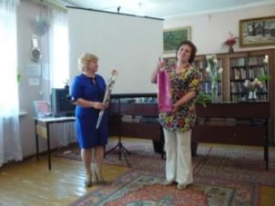
27 мая – Общероссийский день библиотек. Это праздник не только профессиональных библиотекарей, а прежде всего людей, которые любят книги и понимают их огромную роль в культурной и общественной жизни общества. В этот день в Демидовской центральной районной библиотеке прошел День открытых дверей «Все дороги ведут в библиотеку».Судьба книги неотрывна от судьбы человека. Когда он еще маленький – в доме появляются сказки, пошел в школу – на стол ложатся учебники… И всю жизнь – и в раннем возрасте, и в зрелости – человек обращается к книге. Но, как бы, ни была уютна и красива библиотека, как бы, ни был хорош и грамотен библиотекарь и полон новых книг фонд библиотеки, без читателя библиотеке не существовать.
С. Я. Маршак говорил: «Литературе также нужны талантливые читатели, как и талантливые писатели. Именно на них, на этих чутких, обладающих творческим воображением читателей и рассчитывает автор, когда напрягает все свои душевные силы в поисках верного слова».
Нам приятно, что у нас есть такие талантливые читатели, которые не представляют жизни без книг, читают ради удовольствия, могут и хотят поделиться с другими новыми знаниями, порекомендовать интересное произведение.
Библиотекарями были тщательно проанализированы читательские формуляры и выявлены самые активные читатели. Они разные по возрасту, роду деятельности, увлечениям и интересам. Но есть то, что их объединяет – это любовь к книге и чтению, преданность библиотеке.
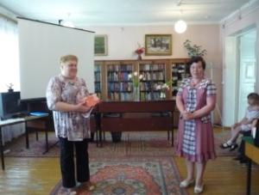
Выбрать лучшего читателя из всех, кто дружит с библиотекой – задача не из легких, и, тем не менее, библиотекари с ней успешно справились! Кто же они – лидеры чтения?
В номинации «Лидер читального зала» победил Виктор Николаевич Моисеенков.Номинацию «Самая читающая семья» представляли Вячеслав Трофимович и Анна Владимировна Жогаль.«Самый разносторонний читатель» - номинация, которой – вне конкуренции – удостоен Заслуженный учитель школы РСФСР, лучший лектор района Николай Анатольевич Пожариский.Лидия Евгеньевна Любимова победитель в номинации «Литературный гурман».«Самый многогранный читатель» - Любовь Александровна Воробьева.
Юные читатели остаются самыми активными пользователями библиотеки. И среди них находятся настоящие «звездочки», которые отличаются от других пользователей разносторонним чтением, активным участием в библиотечных праздниках и в жизни библиотеки в целом и личными качествами.В номинации «Юный помощник детской библиотеки» победили Вероника Анохина и Наталья Менченкова.
В библиотеке более 10 лет успешно работает центр социально-значимой информации. «Самыми активными пользователями» стали Ирина Яковлевна Зятева и Наталья Дмитриевна Голубева.
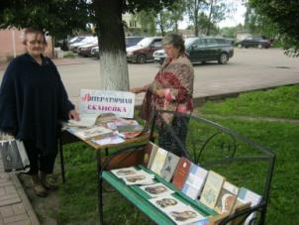
Огромное спасибо хочется сказать всем тем, кто дарит библиотеке книги. В отделе комплектования и обработке литературы ведется Книга Почетных дарителей. В номинации «Почетный даритель» победила Валентина Григорьевна Почтарева.
Все победители в номинациях награждены Благодарственными письмами и небольшими сувенирами.
Третий год при Демидовской центральной районной библиотеке с июня по август работает читальный зал под открытым небом «Литературная скамейка».
Один раз в квартал выпускается газета «Библиотечный меридиан», на страницах которой печатается информация о проводимых мероприятиях в библиотеках Демидовского района, юбилеях библиотек, старейших и уважаемых работниках, стихи и проза местных писателей и поэтов. Рубрики: «О самом главном», «Наши будни», «Значимые события», «Литературная страничка».
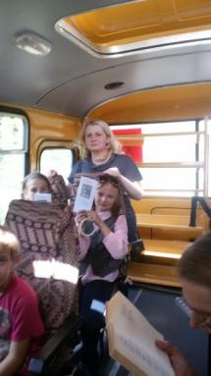
Газета стала востребованной, трансформировавшись в целое направление деятельности, и является нашей визитной карточкой. Она положительно влияет на имидж библиотеки в целом, показывая, что мы можем говорить на одном языке со своими читателями, освещая темы и события, интересные именно им.
Газета выходитодин раз в квартал. Дизайн и верстка производятся самими сотрудниками. Газета выпускается в печатном и электронном формате. Ее можно просмотреть в библиотеке, листая страницы, можно прочесть с экрана компьютера. Новый виток развития газета получила с выходом в интернет-пространство на страницах официального сайта МБУК ЦБС Демидовского района.
Немаловажный фактор состоит в том, что газета «Библиотечный меридиан» абсолютно бесплатна, а значит, доступна всем желающим.
21 мая школьники Пржевальской средней школы, которые добираются до дома на школьном автобусе, были приятно удивлены необычным путешествием. Сотрудники Пржевальской поселковой библиотеки провели литературный рейс, посвященный 105-летию со дня рождения А.Т. Твардовского.
Пассажиры автобуса с удовольствием слушали стихи нашего земляка. Особенно детям понравились отрывки из поэмы «Василий Теркин». Младшие школьники слушали, а старшеклассники читали стихи вместе с библиотекарем Татьяной Дмитриевной Целиковой. Компания в автобусе собралась дружная, веселая и очень даже литературная!!!! Всем очень понравилось.
На своей остановке каждый пассажир получил буклет «70 лет- «Василий Теркин».
Литературный рейс в Пржевальской школе проводится впервые, но судя по реакции пассажиров не последний!
«С мамой по книжной вселенной», так была названа выставка – портрет, посвященная матери – героине Татьяне Валерьевне Бичкуровой, которая вот уже более 30 лет является постоянной читательницей Дубровской поселенческой библиотеки.
Выставка состояла из трех разделов: «Книги для Вани», «Для себя любимой», «Дом. Сад. Огород». Книги для Вани, младшего в семье Бичкуровых, берет в библиотеке мама. Ванюша обожает стихи, сказки и поговорки. «Сказки на ночь, как любимая кашка на завтрак» - говорит мама. В этой семье все любят книгу и, наверное, благодаря этому, старшие дети учатся в академии физической культуры и спорта. Приезжая на выходной они приходят в родную библиотеку, куда их, совсем малышами привели родители. А семиклассница Женя любит делать в библиотеке домашние задания и приходит сюда почти каждый день.
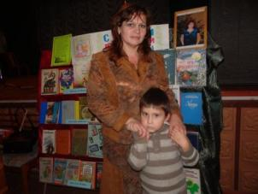
Татьяна Валерьевна на все находит время и с детьми позанимается, и хозяйство у нее большое, а как же иначе, ведь семья-то большая. В саду – огороде всем дело находится, все у них в руках спорится. «И почитать часок - другой люблю» - говорит эта обаятельная женщина. А ведь Татьяна Валерьевна еще и работает, она повар – кондитер и готовит для малышей Дубровского детского садика вкусные блюда.
Ответы на все важные вопросы: будь то воспитание детей, домашний интерьер, или же уход за животными и растениями Татьяна Владимировна находит в книгах и считает самым важным залогом своих успехов.
Во всех мероприятиях Дубровской библиотеки дружная семья принимает самое активное участие.
Татьяну Валерьевну дружными аплодисментами приветствовали односельчане, пришедшие в Дом культуры на праздничный концерт, посвященный Дню матери, прелюдией которого и стал обзор книжной выставки – портрета.
В центральной районной библиотеке проводится акция «Расти с книгой, малыш!». Цель акции - поздравить семью с новорожденным и напомнить родителям, что детям нужно читать книги с колыбели. Чтение – это вклад в будущее, это формирование духовных и нравственных качеств ребёнка. Семейное чтение - время подаренное детям и себе.
В ноябре в семье Никитиных Марии и Алексея родилась дочь София.
Первый ребенок в семье – это необыкновенное счастье и желание сделать для доченьки все самое лучшее.
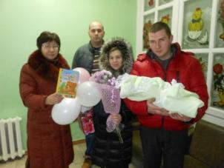
Сотрудники библиотеки поздравили молодых родителей с рождением дочери, пожелали здоровья, а также подарили своей будущей читательнице первые в ее жизни детские книжки: знакомые всем с детства стихи, поздравительный буклет для молодых родителей«С книгой растём», мягкую игрушку.
Будем надеяться, что детские книжки не только станут основой домашней библиотеки, но и вернут в современные дома традицию семейного чтения и еще больше сблизят родных и помогут им взаимно духовно обогащаться.
11.Издательская деятельность.
Издания, составленные и выпущенные в 2015 году:
- «Алкоголь и дети – эти два слова не должны стоять вместе»: буклет / сост. Т.М. Черванева.- Демидов, МБУК ЦБС (печ. центр социально-значимой информации).- 2015.- Тираж 10 экз.
- «Антон Грановский»: буклет / сост. Е.Е.Никитина.- Демидов, МБУК ЦБС (печ. метод. – библиогр. отдел).- 2015.- Тираж 10 экз.
- «Белый пепел пропащих душ…»: буклет / сост. Е.Е.Никитина.- Демидов, МБУК ЦБС (печ. метод. – библиогр. отдел).- 2015.- Тираж 10 экз.
- «В гармонии с природой: А. Фет»: закладка / сост. Е.Е.Никитина.- Демидов, МБУК ЦБС (печ. метод. – библиогр. отдел).- 2015.- Тираж 10 экз.
- «В стихах его душа народа: А.Твардовский»: закладка / сост. Е.Н.Акимова.- Борода, МБУК ЦБС (печ. центр правовой информации).- 2015.- Тираж 10 экз.
- «В этом мире я только прохожий: С.Есенин»: закладка / сост. Е.Н.Акимова.- Борода, МБУК ЦБС (печ. центр правовой информации).- 2015.- Тираж 10 экз.
- «Величина прожиточного минимума в Смоленской области»: памятка / сост. Е.Н.Акимова.- Борода, МБУК ЦБС (печ. центр правовой информации).- 2015.- Тираж 10 экз.
- «Вечные мелодии П.И.Чайковского»: закладка / сост. Е.Е.Никитина.- Демидов, МБУК ЦБС (печ. метод. – библиогр. отдел).- 2015.- Тираж 10 экз.
- «Возвращаясь памятью к войне: К.Ваншенкин»: закладка / сост. Е.Е.Никитина.- Демидов, МБУК ЦБС (печ. метод. – библиогр. отдел).- 2015.- Тираж 10 экз.
- «Война. Любовь. Судьба. Константин Симонов»: закладка / сост. Е.Н.Акимова.- Борода, МБУК ЦБС (печ. центр правовой информации).- 2015.- Тираж 10 экз.
- «Второй Спас яблочком разговляется»: закладка / сост. Е.Е.Никитина.- Демидов, МБУК ЦБС (печ. метод. – библиогр. отдел).- 2015.- Тираж 10 экз.
- «Героев помним имена»: буклет / сост. Е.Е.Никитина.- Демидов, МБУК ЦБС (печ. метод. – библиогр. отдел).- 2015.- Тираж 10 экз.
- «Горихвостка – птица 2015 года»: информационно - рекомендательный указатель для учащихся 5 – 9 классов / сост. А. В. Бобылева.- Демидов, МБУК ЦБС (печ. д. б.).- 2015.- Тираж 10 экз.
- «Да, мы живем не забывая: К.Симонов»: закладка / сост. Е.Е.Никитина.- Демидов, МБУК ЦБС (печ. метод. – библиогр. отдел).- 2015.- Тираж 10 экз.
- «Его строка переживет века»: буклет / сост. Е.Е.Никитина.- Демидов, МБУК ЦБС (печ. метод. – библиогр. отдел).- 2015.- Тираж 10 экз.
- «Задержание ребенка полицией»: памятка / сост. С.Н.Штефан.- Демидов, МБУК ЦБС (печ. центр социально-значимой информации).- 2015.- Тираж 10 экз.
- «Захар Прилепин»: буклет / сост. Е.Е.Никитина.- Демидов, МБУК ЦБС (печ. метод. – библиогр. отдел).- 2015.- Тираж 10 экз.
- «Золотая звезда Героя»: буклет / сост. Е.Е.Никитина.- Демидов, МБУК ЦБС (печ. метод. – библиогр. отдел).- 2015.- Тираж 10 экз.
- «Космическая дорога Алексея Леонова»: закладка / сост. Е.Е.Никитина.- Демидов, МБУК ЦБС (печ. метод. – библиогр. отдел).- 2015.- Тираж 10 экз.
- «Мама – главное слово в каждой судьбе»: буклет / сост. Е.Е.Никитина.- Демидов, МБУК ЦБС (печ. метод. – библиогр. отдел).- 2015.- Тираж 10 экз.
- «Материнский капитал в 2015 году»: памятка / сост. Е.Н.Акимова.- Борода, МБУК ЦБС (печ. центр правовой информации).- 2015.- Тираж 10 экз.
- «Маргарита Алигер»: закладка / сост. Е.Е.Никитина.- Демидов, МБУК ЦБС (печ. метод. – библиогр. отдел).- 2015.- Тираж 10 экз.
- «Наталья Нестерова»: буклет / сост. Е.Е.Никитина.- Демидов, МБУК ЦБС (печ. метод. – библиогр. отдел).- 2015.- Тираж 10 экз.
- «Наш Пушкин»: закладка / сост. Е.Е.Никитина.- Демидов, МБУК ЦБС (печ. метод. – библиогр. отдел).- 2015.- Тираж 10 экз.
- «О правах ребенка»: памятка / сост. С.Н.Штефан.- Демидов, МБУК ЦБС (печ. центр социально-значимой информации).- 2015.- Тираж 10 экз.
- «О толерантности»: памятка / сост. С.Н.Штефан.- Демидов, МБУК ЦБС (печ. центр социально-значимой информации).- 2015.- Тираж 10 экз.
- «Олег Рой»: буклет / сост. Е.Е.Никитина.- Демидов, МБУК ЦБС (печ. метод. – библиогр. отдел).- 2015.- Тираж 10 экз.
- «Он воевал стихом и песней»: буклет / сост. Е.Е.Никитина.- Демидов, МБУК ЦБС (печ. метод. – библиогр. отдел).- 2015.- Тираж 10 экз.
- «Пасхальные дни милосердия. Акция «Белый цветок»: закладка / сост. Е.Е.Никитина.- Демидов, МБУК ЦБС (печ. метод. – библиогр. отдел).- 2015.- Тираж 10 экз.
- «Певец степей Донских: М.Шолохов»: закладка / сост. Е.Е.Никитина.- Демидов, МБУК ЦБС (печ. метод. – библиогр. отдел).- 2015.- Тираж 10 экз.
- «Первая леди английской литературы: Дж. Остен»: закладка / сост. Е.Е.Никитина.- Демидов, МБУК ЦБС (печ. метод. – библиогр. отдел).- 2015.- Тираж 10 экз.
- «Полина Дашкова»: буклет / сост. Е.Е.Никитина.- Демидов, МБУК ЦБС (печ. метод. – библиогр. отдел).- 2015.- Тираж 10 экз.
- «Поэтическая Армения: Сильва Капутикян»: закладка / сост. Е.Е.Никитина.- Демидов, МБУК ЦБС (печ. метод. – библиогр. отдел).- 2015.- Тираж 10 экз.
- «Поэтическая Армения: Ованес Туманян»: закладка / сост. Е.Е.Никитина.- Демидов, МБУК ЦБС (печ. метод. – библиогр. отдел).- 2015.- Тираж 10 экз.
- «Права людей с ограниченными возможностями»: буклет / сост. М.П.Глушкова.- Пржевальское, МБУК ЦБС (печ. центр правовой информации).- 2015.- Тираж 10 экз.
- «Права ребенка»: памятка / сост. С.Н.Штефан.- Демидов, МБУК ЦБС (печ. центр социально-значимой информации).- 2015.- Тираж 10 экз.
- «Право выбора – ваше главное право»: буклет / сост. Е.Е.Никитина.- Демидов, МБУК ЦБС (печ. метод. – библиогр. отдел).- 2015.- Тираж 10 экз.
- «Просто сердца счастливая прихоть…»: буклет / сост. Е.Е.Никитина.- Демидов, МБУК ЦБС (печ. метод. – библиогр. отдел).- 2015.- Тираж 10 экз.
- «Проценты дело тонкое: в кредит жить можно, только осторожно»: буклет / сост. М.П.Глушкова.- Пржевальское, МБУК ЦБС (печ. центр правовой информации).- 2015.- Тираж 10 экз.
- «Путешествие в лес, полный чудес»: буклет / сост. М.П.Глушкова.- Пржевальское, МБУК ЦБС (печ. центр правовой информации).- 2015.- Тираж 10 экз.
- «Свобода не бывает коричневой»: буклет / сост. Е.Е.Никитина.- Демидов, МБУК ЦБС (печ. метод. – библиогр. отдел).- 2015.- Тираж 10 экз.
- «Святитель Митрофан Воронежский»: буклет / сост. Е.Е.Никитина.- Демидов, МБУК ЦБС (печ. метод. – библиогр. отдел).- 2015.- Тираж 10 экз.
- «Святитель Митрофан Воронежский чудотворец»: закладка / сост. Е.Е.Никитина.- Демидов, МБУК ЦБС (печ. метод. – библиогр. отдел).- 2015.- Тираж 10 экз.
- «Святой князь Владимир»: буклет / сост. Е.Е.Никитина.- Демидов, МБУК ЦБС (печ. метод. – библиогр. отдел).- 2015.- Тираж 10 экз.
- «70 лет поэме «Василий Теркин» А. Твардовского»: закладка / сост. Е.Е.Никитина.- Демидов, МБУК ЦБС (печ. метод. – библиогр. отдел).- 2015.- Тираж 10 экз.
- «Символы России»: закладка / сост. Е.Е.Никитина.- Демидов, МБУК ЦБС (печ. метод. – библиогр. отдел).- 2015.- Тираж 10 экз.
- «Смертельная смесь»: дайджест - буклет / сост. Е.Е.Никитина.- Демидов, МБУК ЦБС (печ. метод. – библиогр. отдел).- 2015.- Тираж 10 экз.
- «Собиратель слов: С.И.Ожегов»: закладка / сост. Е.Н.Акимова.- Борода, МБУК ЦБС (печ. центр правовой информации).- 2015.- Тираж 10 экз.
- «Советы психолога. Чтобы семья стала крепче»: буклет / сост. М.П.Глушкова.- Пржевальское, МБУК ЦБС (печ. центр правовой информации).- 2015.- Тираж 10 экз.
- «Сохранить русское слово»: буклет / сост. М.П.Глушкова.- Пржевальское, МБУК ЦБС (печ. центр правовой информации).- 2015.- Тираж 10 экз.
- «Спайсы»: закладка / сост. А. В. Бобылева.- Демидов, МБУК ЦБС (печ. д. б.).- 2015.- Тираж 10 экз.
- «120 лет Пржевальской библиотеке»: буклет / сост. М.П.Глушкова.- Пржевальское, МБУК ЦБС (печ. центр правовой информации).- 2015.- Тираж 10 экз.
- «Судьба Всеволода Гаршина»: закладка / сост. Е.Н.Акимова.- Борода, МБУК ЦБС (печ. центр правовой информации).- 2015.- Тираж 10 экз.
- «Твои права, призывник»: буклет / сост. М.П.Глушкова.- Пржевальское, МБУК ЦБС (печ. центр правовой информации).- 2015.- Тираж 10 экз.
- «Терминология родства»: закладка / сост. Е.Е.Никитина.- Демидов, МБУК ЦБС (печ. метод. – библиогр. отдел).- 2015.- Тираж 10 экз.
- «Террор – эпидемия чумы»: буклет / сост. Е.Е.Никитина.- Демидов, МБУК ЦБС (печ. метод. – библиогр. отдел).- 2015.- Тираж 10 экз.
- «3 сентября – День солидарности в борьбе с терроризмом»: закладка / сост. Е.Е.Никитина.- Демидов, МБУК ЦБС (печ. метод. – библиогр. отдел).- 2015.- Тираж 10 экз.
- «Флаг России»: закладка / сост. Е.Е.Никитина.- Демидов, МБУК ЦБС (печ. метод. – библиогр. отдел).- 2015.- Тираж 10 экз.
- «Что мы знаем о туберкулезе»: закладка / сост. Е.Е.Никитина.- Демидов, МБУК ЦБС (печ. метод. – библиогр. отдел).- 2015.- Тираж 10 экз.
- «Что уносит сигаретный дым»: дайджест - буклет / сост. Е.Е.Никитина.- Демидов, МБУК ЦБС (печ. метод. – библиогр. отдел).- 2015.- Тираж 10 экз.

12.Новые информационные технологии.

В рамках областной долгосрочной программы «Развитие информационного общества и формирование электронного правительства в Смоленской области» за период 2011-2013гг. подключены к Интернету 5 библиотек (Демидовская Центральная районная, Пржевальская поселковая, Заборьевская ,Шаповская, Бородинская поселенческие библиотеки).
МБУК ЦБС имеет свой сайт, что позволяет продвижению имиджа и престижа учреждения :E-mail: bibldem@rambler.ru.
Страницу на сайте Администрации МО «Демидовский район» Смоленской области.
В этом году учреждение зарегистрировалось в АИС «Единое информационное пространство в сфере культуры».

В соответствии с областными законами от 11.12.2014 № 158-з «Об областном бюджете на 2015 год и на плановый период 2016 и 2017 годов», от 19.11.2014 № 157-з «О предоставлении иных межбюджетных трансфертов из областного бюджета бюджетам муниципальных районов Смоленской области, бюджетам городских округов Смоленской области на проведение мероприятий по подключению общедоступных библиотек Российской Федерации к сети Интернет и развитие системы библиотечного делас учетом задачи расширения информационных технологий и оцифровки» и постановлением Администрации Смоленской области от 17.12.2014 № 853 «Об утверждении Порядка расчета размера иных межбюджетных трансфертов из областного бюджета бюджетам муниципальных районов Смоленской области, бюджетам городских округов Смоленской области на проведение мероприятий по подключению общедоступных библиотек Российской Федерации к сети Интернет и развитие системы библиотечного дела с учетом задачи расширения информационных технологий и оцифровки» получен денежный трансферт в сумме 150 000 руб. на приобретение программы Руслан и комплекта компьютерного оборудования.

13.Состояние кадровых ресурсов.
Составляющие успеха каждой библиотеки складывается из ряда факторов, но, пожалуй, самый важный – профессионализм библиотекаря, его умение и готовность трудиться. Специалистов в МБУК ЦБС отличает стремление к творческому началу в работе,интерес кмероприятиям, которые они проводят.
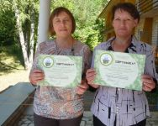
Должный уровень функционирования системы повышения квалификации библиотечных работников, позволяет стимулировать творческую инициативу специалистов, помогают ощутить свою причастность к профессиональному сообществу. Подтверждению этому служит стремление библиотекарей учиться и получать новые навыки. Осваивать современные методы работы, позволяющие чувствовать себя комфортно в профессиональном поле и являющихся необходимым условием качественного библиотечного обслуживания.
Самообразование библиотекарей - одна из действенных форм повышения их квалификации. Основные формы самообразования библиотекарей: профессиональное чтение; посещение библиотечных сайтов; неформальное общение с коллегами.
В процессе профессионального самообразования библиотечные работники района знакомятся с профессиональными периодическими изданиями: «Библиотека», «Библиополе». На семинарах проводятся обзоры профессиональных журналов, поступлений художественной и отраслевой литературы, рассказывается о новых формах работы в библиотеках страны информация, о которых доступна благодаря Интернету.
Библиограф ЦБ прошла обучение на практических семинарах: «Библиотека – открытое пространство (итоги, мнения, впечатления)» 25 февраля 2015 года, «Аналитическая библиографическая запись, как основа формирования библиографических ресурсов» 19 марта 2015года и «Издательская деятельность библиотек: современное состояние и перспективы развития» 19 ноября 2015 года в Смоленской областной библиотеки им. В.Т.Твардовского.Участие в работе 4 Летнего лагеря «Экотуре по «СмоленскомуПоозерью». Сертификаты обучения получили Валентина Владимировна Никитина заведующая районной детской библиотекой и Галина Петровна Иванова заведующая Закустищенской поселенческой библиотекой.Жизнь показала, что современный библиотекарь не простофункционер, выдающий книги. Это – интеллектуал, энтузиаст, человек, читающий и любящий книги сам и умеющий увлечь чтением других. В МБУК Централизованная библиотечная система Демидовского района прошла в октябре аттестация сотрудников с целью выявления соответствия уровня квалификации работников, соответствия занимаемым должностям. Этому важному событию предшествовала большая подготовительная работа: разработано и утверждено Положение об аттестации библиотечных работников, издан приказ об утверждении состава аттестационной комиссии, составлен график проведения аттестации. На каждого сотрудника была составлена характеристика – представление. Все сотрудники представили свои портфолио. Аттестация проходила в форме тестирования и собеседования. В числе вопросов к аттестуемым сотрудникам были: знание основ библиотечной работы, технологических процессов, форм методов работы по различным видам деятельности, о самообразовании. По итогам аттестациивсе работники подтвердили свой квалификационный уровень. Для некоторых сотрудников внесены предложения и рекомендации по улучшению работы.
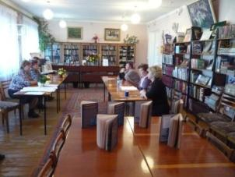
В нашем коллективе заслуги работников отмечены и удостоены званий: «Заслуженный работник культуры» - главный библиограф по краеведению ЦБАфонина В.Е., семеронаграждены Почетными грамотами Министерства культуры и Российского профсоюза работников культуры –библиотекарь ЦБ Прохоркина Н.С., зав. Заборьевской библиотекой Чурнасова Н.В., библиотекарь ЦБ Юрочкина А.В., редактор ОкиОСильченкова Л.А., заведующая Шаповской поселенческой библиотекой Федорова Л.В, заведующая Холмовской поселенческой библиотекой Козырева Л.В.4 работника имеют благодарственные письма Губернатора Смоленской области, 3 – Смоленской Областной Думы.

В коллективе трудятся 44специалиста профессионала. Образовательный уровень кадрового состава остается высоким – 48 % имеют высшее профессиональное образование. Один специалист заочно обучается в Смоленском институте искусств – заведующаяТитовщинской поселенческой библиотекой. Основная категория сотрудников – это кадры со стажем более 30 лет (80%), именно они позволяют сохранить качественный профессиональный уровень библиотечного обслуживания. Однако притока молодых специалистов не наблюдается (1%). Это основная кадровая проблема на сегодня.
14.Материально – техническая база библиотек
Развитие библиотечного дела невозможно без планомерного улучшения и укрепления материально-технической базы библиотек района.
В 2015 году произведен частичный ремонт узла водоснабжения Центральной районной библиотеки за счет средств бюджета -13,0 . За счет собственных средств 20 тыс. рублей отремонтирована электропроводка в Пржевальской поселковой библиотеки.
В этом году Заборьевская поселенческая библиотека стала победителем областного конкурса на лучшее учреждение культуры в сельской местности и получила премию 100 тыс. рублей, которую потратили на укрепление МТБ:замена 4 окон на пластиковые -80,000. Для дальнейшего функционирования учреждений необходимы денежные средства на замену оконных блоков в ЦБ -28 шт., ремонта полов, покраску стен, замену входных дверей. В Пржевальской библиотеки необходимо замена оконных блоков.

Получен трансферт из бюджета Смоленской области на развитие системы библиотечного дела с учетом задачи расширения информационных технологий и оцифровки (установка и подключение сводного электронного каталога библиотек) в сумме 150 000 руб.

Вся практика работы библиотек района направлена на реализацию конкретных задач:
- создание ее привлекательного имиджа в муниципальном пространстве;
- укреплений позиций как методического и ресурсного центра в социокультурной среде местного сообщества;
- стимулирование интереса к чтению подростков и молодежи, формирование их читательской культуры;
- совершенствование профессионального уровня и образования специалистов;
- сохранение и развитие духовных, исторических и культурных ценностей края.

15.Список литературы
- Отчет о работе Баклановской поселенческой библиотеки - филиала за 2015 год / сост. Г. М. Шамкова.- Демидов: [б. и.], 2015.- 17 с.
- Отчет о работе Бородинской поселенческой библиотеки - филиала за 2015год / сост. Е. Н. Акимова.- Демидов: [б. и.], 2015.- 23 с.: ил.
- Отчет о работе Верхне - Моховичской поселенческой библиотеки - филиала за 2015 год / сост. Е. П. Гусева.- Демидов: [б. и.], 2015.- 7 с.
- Отчет о работе Демидовской центральной детской библиотеки за 2015 год / сост. В. В. Никитина.- Демидов: [б. и.], 2015.- 24 с.
- Отчет о работе Демидовской центральной районной библиотеки за 2015 год / сост. Н. с. Прохоркина.- Демидов: [б. и.], 2015.- 12 с.
- Отчет о работе Дубровской поселенческой библиотеки - филиала за 2015 год / сост. Л. С. Рыженкова.- Демидов: [б. и.], 2015.- 25 с.: ил.
- Отчет о работе Жичицкой поселенческой библиотеки - филиала за 2015год / сост. Н. М. Феденкова.- Демидов: [б. и.], 2015.- 19 с.: ил.
- Отчет о работе Заборьевской поселенческой библиотеки - филиала за 2015 год / сост. Н. В. Чурнасова.- Демидов: [б. и.], 2015.- 18 с.: ил.
- Отчет о работе Закрутской поселенческой библиотеки - филиала за 2015 год / сост. Н. А. Костючкова.- Демидов: [б. и.], 2015.- 11 с.
- Отчет о работе Закустищенской поселенческой библиотеки - филиала за 2015 год / сост. Г. П.Иванова.- Демидов: [б. и.], 2015.- 8 с.
- Отчет о работе Коревской поселенческой библиотеки – клуба за 2015год/ сост. В.А. Трушева.- Демидов: [б. и.], 2015.- 10 с.: ил.
- Отчет о работе Луговской поселенческой библиотеки – клуба за 2015 год/ сост. И. М. Медведева.- Демидов: [б. и.], 2015.- 9 с.
- Отчет о работе Методико-библиографического отдела демидовской центральной районной библиотеки за 2015 год / сост. Е. Г. Кирсанова.- Демидов: [б. и.], 2015.- 7 с.
- Отчет о работе Михайловской поселенческой библиотеки - филиала за 2015 год / сост. В. И. Карпенкова.- Демидов: [б. и.], 2015.- 7 с.
- Отчет о работе Подосинковской поселенческой библиотеки - филиала за 2015 год / сост. Т. И. Паненкова.- Демидов: [б. и.], 2015.- 18 с.
- Отчет о работе Полуяновской поселенческой библиотеки - филиала за 2015год / сост. Р.Г. Барнева.- Демидов: [б. и.], 2015.- 13 с.
- Отчет о работе Пржевальской поселковой библиотеки за 2015 год / сост. М.А. Глушакова.- Демидов: [б. и.], 2015.- 9 с.
- Отчет о работе Пржевальской поселковой детской библиотеки за 2015год / сост. Г. Д. Гришанова.- Демидов: [б. и.], 2015.- 6 с.
- Отчет о работе Титовщинской поселенческой библиотеки - филиала за 2015 год / сост. О.В. Гурова.- Демидов: [б. и.], 2015.- 10 с.: ил.
- Отчет о работе Холмовской поселенческой библиотеки - филиала за 2015 год / сост. Л. В. Козырева.- Демидов: [б. и.], 2015.- 14 с.
- Отчет о работе Центра правовой информации службы деловой информации МУ ЦБС Демидовского района за 2015 год / сост. С. Н. Штефан.- Демидов: [б. и.], 2015.- 12 с.
- Отчет о работе Шаповской поселенческой библиотеки - филиала за 2015 год / сост. Л. В. Федорова.- Демидов:[б. и.], 2015.- 12 с.

